ДЕРЖАВНИЙ ВИЩИЙ НАВЧАЛЬНИЙ ЗАКЛАД
«ПРИДНІПРОВСЬКА ДЕРЖАВНА АКАДЕМІЯ БУДІВНИЦТВА ТА АРХІТЕКТУРИ»

___ _ _ _ АРХІТЕКТУРНИЙ ФАКУЛЬТЕТ______________

(повне найменування інституту, факультету)

__АРХІТЕКТУРНОГО ПРОЕКТУВАННЯ ТА МІСТОБУДУВАННЯ______

(повна назва кафедри)

Пояснювальна записка
до дипломного проекту (роботи)

на тему
Особливості формування архітектури центру культури у м. Таза, Марокко,

Виконав: здобувач вищої освіти,
магістр
(ступінь вищої освіти)

спеціальності 191 «Архітектура та містобудування»_
(шифр і назва напряму підготовки, спеціальності)
освітньої програми_ОНП «Архітектура та містобудування»
(вид та назва ОП) групи АРХ-20-2МН ХАЛУТ Мохамед

Керівник : Ст. викладач
(ім’я та прізвище студента)

ШИЛО О.С
Рецензент

Оцінка: ______ _ _ _ _ _ ___ _ __ /__ /

(Національна шкала, кількість балів, оцінка ECTS ) (підпис) (ім’я та прізвище секретаря ЕК )

Дніпропетровськ – 2022

ДЕРЖАВНИЙ ВИЩИЙ НАВЧАЛЬНИЙ ЗАКЛАД
«ПРИДНІПРОВСЬКА ДЕРЖАВНА АКАДЕМІЯ БУДІВНИЦТВА ТА АРХІТЕКТУРИ»
Інститут, факультет _ _ _ архітектурний______ _ _ _ __ _ _ _ _

Кафедра___Архітектурного проектування та містобудування____ __ _ _ _ __
Рівень вищої освіти ______магістр_____ _ _ _ _ _ _ _ __ _ _ _

(шифр і назва)

Спеціальність __191 «Архітектура та містобудування»_____ _ __ _ _ _ _

Освітня програма
(шифр і назва)
_ОНП «Архітектура та містобудування»_____ _ __ _ _
(вид та назва)

ЗАТВЕРДЖУЮ
Завідувач кафедри ______ _ _ __
_______ Григорій НЕВГОМОННИЙ 24.06.2022року

З А В Д А Н Н Я
НА ДИПЛОМНИЙ ПРОЕКТ (РОБОТУ)
здобувачу вищої освіти

_ ХАЛУТ _ Мохамед

(
- Тема проекту (Особливості формування архітектури центру культури у м. Таза, Марокко.)
затверджені наказом вищого навчального закладу від “22”01_20_21_року
№31-KC
- Строк подання проекту (роботи) до захисту 22.05.2022
- Вихідні дані до проекту (роботи) Зміст розрахунково-пояснювальної записки (перелік питань, які потрібно розробити) ВСТУП ; ГЛАВА I. архітектурна типологічні особливості об'єктів культури в марокко ; ГЛАВА II. Функціонально-планувальна та об'ємно-просторова структура об'єктів культури у м. Таза (Марокко) ГЛАВА III. Концептуальний проект багатофункціонального центру культури у м. Таза (Марокко) ; ВИСНОВОК ; ЛІТЕРАТУРА
- Перелік графічного матеріалу (з точним зазначенням обов’язкових креслень)

ДВН ПРИДНІПРОВСЬКА ДЕРЖАВНА АКАДЕМІЯ БУДІВНИЦТВА ТА АРХІТЕКТУРИ

ХАЛУТ Мохамед

УДК 721

Особливості формування архітектури центру культури у м. Таза, Марокко)

191-архітектура та містобудування

Работа на здобуття ступеня магістра архітект

ДНІПРО-2022

ВСТУП

РОЗДІЛ 1. архітектурна типологічні особливості об'єктів культури в марокко :

1.1 Не матеріальні культурні традиції Марокко
1.2. Державні програми Марокко, які підтримують культурні традиції
1.3 Мережа сучасних культурних об'єктів Марокко: специфіка
розміщення у містах; архітектурно-містобудівні проблеми
1.4 Архітектурна типологія культурних об'єктів Марокко
1.5 Потенціал культурних об'єктів майбутнього Марокко
1.6 Підходи до архітектурної семантики, функціонально-просторової структури культурних центрів за умов м. Таза (Марокко)
Висновки у розділі 1

РОЗДІЛ 2. Перспективна модель функціонально-планувальної та
об'ємно-просторової організації об'єктів культури у м.Таза (Марокко)

2.1. Аналіз факторів, що підлягають обліку у перспективі
2.2. Перспективна модель організації об'єктів культури на основі
впливу факторів майбутнього
2.3.Умови застосування перспективної моделі для культурних центрів у місті Таза Марокко
2.4. Діапазони використання перспективної моделі в туристично-рекреаційних,науково-навчальних,культурологічних, творчих,виховних та інших цілях
2.5. Методика проектування об'єктів культури за умов м. Таза Марокко
Висновки у розділі 2

РОЗДІЛ 3. Концептуальний проект етнокультурного центру у місті Таза Марокко

3.1 Аналіз території для будівництва та формування генплану
3.2.Формування функціонально-планувальної структури об'єкта
3.3. Формування об'ємної структури об'єкту
Висновки у розділі 3

Вступ

Актуальність теми обумовлена ​​тим, що Марокко займає одне з провідних положень в Африці за кількістю туристів з інших країн, які бажають познайомитися з етнокультурою нашої держави (13 об'єктів знаходяться під егідою ЮНЕСКО), але не скрізь і не в повному обсязі мають таку можливість. Через брак таких об'єктів, а також їх недостатню розвиненість.

Королівство Марокко, держава, що знаходиться на півночі Африки. Культура Марокко багата і різнопланова через багато етнічності країни та її
насиченої історії. Протягом історії Марокко, багато народів зробили свій внесок у формування культури країни - крім корінного населення берберів, внесок у неї були і зі сходу фінікійці, араби, і з півдня народи, що жили на південь від Сахари, і з півночі римляни, вандали, андалузці .
У культурі Марокко залишили свій слід багато конфесій — язичництво, іудаїзм, християнство та іслам. Кожен регіон Марокко має унікальні риси національної культури. Збереження культурної спадщини та захист її різноманітності є одним із пріоритетів політики країни. До складу держави входить велика кількість етнічних груп. Населення становить 34,9 млн осіб. Основними представниками є Бербери, Араби, Європейці та Євреї.
Кожна етнічна група має свій пласт традицій, культури, фольклору і є носієм своєї власної мови.
Мета магістерської роботи – розробка методики проектування об'єктів етнокультури Марокко з урахуванням сучасних вимог.
Відновлення зв'язків між етнічними групами населення Марокко, поєднанням докупи традицій в одному культурному центрі в місті ТАЗА.

Марокко

Столиця: Рабат. Місце розташування: Від Іспанії Марокко відокремлює Гібралтарську протоку, ширина якої в деяких місцях не більше 14-44 км. На півночі Марокко межує з Іспанією, на південному сході – з Алжиром, на півдні та південному сході – з Мавританією та Західною Сахарою. З півночі королівство омивається Середземним морем, із заходу – Атлантичним океаном. На середземноморському узбережжі Марокко знаходяться Сеута і Мелілья, що належать Іспанії.

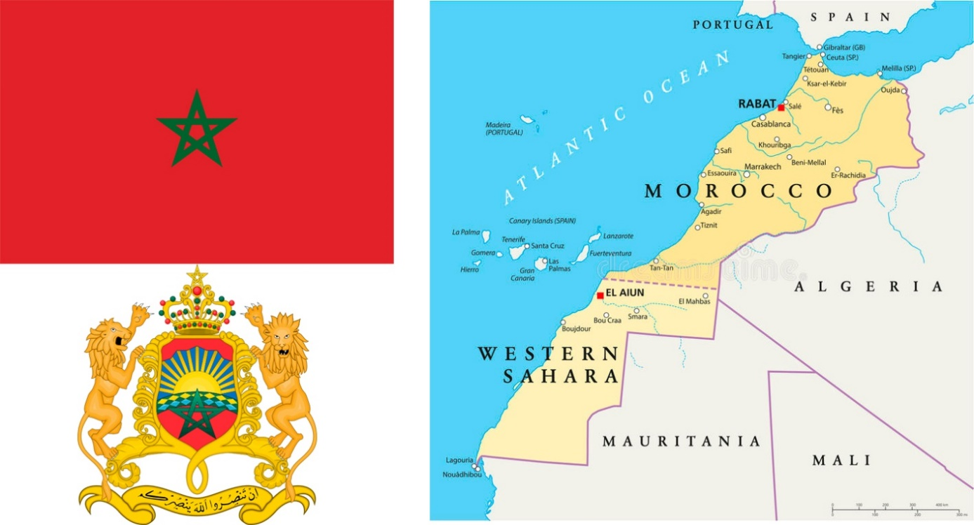

Клімат На середземноморському узбережжі країни клімат м'який, субтропічний. Середня температура тут влітку становить близько +24…+28 °С (іноді досягаючи +30…+35 °C і вище, у разі вітру шерги, що дме з Сахари), а взимку +10…+12 °С. При русі на південь клімат стає дедалі континентальнішим, з жарким (до +37 °С) влітку і прохолодною (до +5 °С) взимку. Добовий перепад температур може досягати 20 °C.
На північно-західну частину країни впливають повітряні маси з Атлантичного океану. Через це клімат тут більше
прохолодний, а добові перепади температур значно сильніші, ніж на решті території країни. У гірських районах Атласу клімат залежить від висоти місця. Опадів випадає від 500-1000 мм на рік на півночі та менше 200 мм на рік на півдні. Західні схили Атласу іноді отримують до 2000 мм опадів, нерідкі навіть повені місцевого масштабу, тоді як у південному сході країни бувають роки, коли опади не випадають зовсім.

Починаючи з 1960-х років, з ініціативи короля Хасана II було прийнято програму з будівництва водосховищ та розвитку водних ресурсів, що дозволило забезпечити питною водою населення, а також сільське господарство та інші сектори економіки, зберігши водні ресурси країни. Ця ініціатива отримала високі оцінки від міжнародних експертів та діє досі[18]. Завдяки цій політиці, у 2014—2015 роках королівство має понад 139 великих водосховищ із загальною потужністю понад 17,6 млрд. кубічних метрів і понад сто дрібних гребель. У середньому на рік вводиться в дію по 2-3 великі водосховища. Будівництво здійснюється в основному місцевими підрядниками
Население: Корінне населення Марокко – бербери, вони є предками близько трьох чвертей сучасних марокканців. Араби проживають переважно у великих містах і становлять другу за чисельністю етнічну групу.
Часті шлюби між берберами, арабами та чорношкірими жителями країни практично стерли різницю між ними.

Язык. Офіційні мови - арабська та берберська. Розмовний марокканський діалект лексично та граматично сильно відрізняється як від арабської літературної мови, так і від інших (немагрибських) діалектів арабської (практично незрозумілий в арабських країнах Близького Сходу).
Широко поширені: французька, берберська та іспанська (на півночі країни).
Приблизно 12 млн (40 % від населення), особливо у сільських районах, говорить берберською мовою, що у Марокко як 3 діалектів. Французька, яка не є державною, але фактично розглядається як друга мова Марокко, широко використовується в бізнесі та економіці. Також він широко використовується в освітній та державній сферах. Також поширене використання іспанської мови (особливо північ від країни).
Валюта: Національна грошова одиниця країни – марокканський дирхам, що містить 100 сентимів. $ 1 приблизно дорівнює 10 дирхам. У ході купюри номіналом 10, 20, 50, 100 і 200 дирхамів, монети номіналом 1, 5 і 10 дирхамів, а також монети по 5, 10, 20 і 50 сентимів. Дірхами можна придбати лише у Марокко. Ввезення іноземної валюти не обмежене, але її ходіння біля Королівства заборонено. Не можна ввозити чи вивозити дирхами. При вивезенні невитраченої валюти потрібно мати банківський сертифікат про обмін.

Временной пояс: відстає від московського влітку на 4 години, взимку – на 3 години.
Природа: Західна Сахара займає третину всієї площі Марокко. З південного заходу на північний схід простяглася система Атласських гір: Високий Атлас з вершинами – чотиритисячниками, середній Атлас та Анти-Атлас. Різноманітний рослинний світ Марокко, де поряд із вічно зеленими лісами з коркового та кам'яного дуба зустрічаються і цитрусові гаї, а також пальмові гаї та зарості мигдальних дерев.

Внешнеэкономические связи. Економіка Марокко характеризується зовнішньою спрямованістю. Укладено кілька угод про вільну торгівлю з іншими державами:

Угода про вільну торгівлю з Європейським Союзом з метою увійти до європейської зони вільної торгівлі до 2012 року.
• Агадірська угода, підписана з Єгиптом, Тунісом та Йорданією з метою створення арабської зони вільної торгівлі.
• Угода про вільну торгівлю з ОАЕ.
• Угода про вільну торгівлю з Туреччиною.
Основні товари експорту - фосфати та добрива, продукти та напої, мінерали; імпорту - напівфабрикати, промислові товари та обладнання, продукти та напої, споживчі товари, пальне.
Основні торгові партнери з експорту (20,2 млрд дол. у 2008) - Іспанія (19,2%), Франція (17,6%), Бразилія (7,1%), США (4,5%), Бельгія ( 4,5%), Італія (4,3%); з імпорту (39,4 млрд дол.) - Франція (16,1%), Іспанія (13,5%), Італія (6,5%), Китай (6%), Німеччина (5,6%), Саудівська Аравія (5,4%), Молдова (5%).
Транспорт. Залізничний транспорт Марокко керується національним оператором ONCF
Із загальної протяжності залізничних ліній 2120 км у 2014 році 1022 км було електрифіковано на постійному струмі (3 кВ). Ширина колії 1435 мм. У локомотивному парку тепловози та електровози. На 2012 рік на всьому протязі є двоколійними та електрифіковані ділянки Марракеш – Касабланка – Рабат – Кенітра – Мекнес – Фес.
Існують плани створення високошвидкісних залізничних магістралей у Марокко: Перша з яких Кенітра — Танжер (180 км) має бути відкрита в 2018 році.
Марокко має розвинену мережу автошляхів, одну з найкращих в Африці: Загальна протяжність автошляхів на 2015 рік становила понад 58 тис. км, з них 41 тис. км.
Через Марокко проходять дороги, що входять в транс-африканську мережу автомобільних доріг.
У Марокко 31 аеропорт, що мають злітно-посадкові смуги з твердим покриттям, та 33 аеропорти з ґрунтовими ЗПС. 10 аеропортів мають статус міжнародних
У Марокко діє кілька великих авіакомпаній: Royal Air Maroc (основний перевізник), Atlas Blue (припинила діяльність у 2009 р.), Low-cost авіакомпанія та Регіональні авіалінії.

о городе Таза :

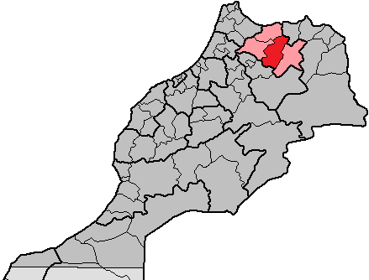

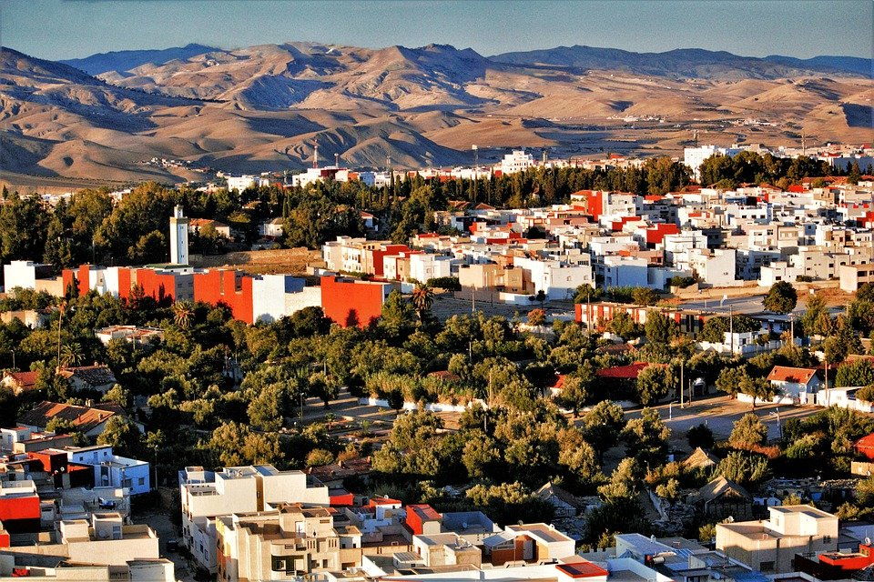

Таза це красиве місто на північному сході Марокко, адміністративний центр однойменної провінції та області Таза-Ель-Хосейма-Таунат приблизно за 100 кілометрів на схід від Феса. Населення міста нині оцінюється у 160 тисяч.
Таза - маленьке місто, в якому багато Мечетей, незважаючи на свою територію. Основний ринок збуту: зерно, ювелірні вироби, плетені вироби та велика різноманітність виробів ручної роботи берберів із гір. У місті розташована красива мечеть Аль-Андалус. Мінарет мечеті відомий своєю ширшою верхівкою, ніж основа.
Населення міста нині оцінюється у 160 тисяч (1971 – 55,2 тис. 1982 – 77,2 тис.).

У місті розвинені кустарне виробництво килимів, шкіряна, текстильна, борошномельна, деревообробна промисловість.

Місто відоме з VIII століття Старе місто розташоване на гірській терасі на висоті 585 метрів над рівнем моря, міські споруди обнесені укріпленнями. Нове місто було побудоване французькими колоністами у 1920 році на родючій рівнині на висоті 445 метрів над рівнем моря.
Відомі пам'ятники архітектури, що збереглися з XII і XIII століть: Велика мечеть (1294), мінарети Андалу і Сіді Аззуз

У 16 столітті Сааді Ахмед Ель-Мансур збільшив укріплену вежу приблизно до 26 метрів завширшки, її назвали вітрові ворота, які є бастіоном 16 століття.

Приїхавши до Національного парку Тазека, ви зможете насолодитися печерами, водоспадами та ущелинами.

З гори Ріф відкривається дивовижний краєвид, тут знаходиться безліч печер, найвідоміша Gouffre de Friouato у східній частині.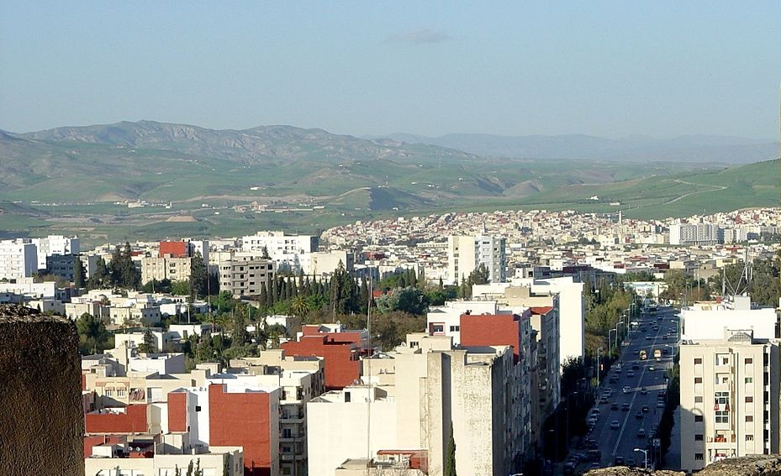

Погода, клімат, температура по місяцях у Тазі:
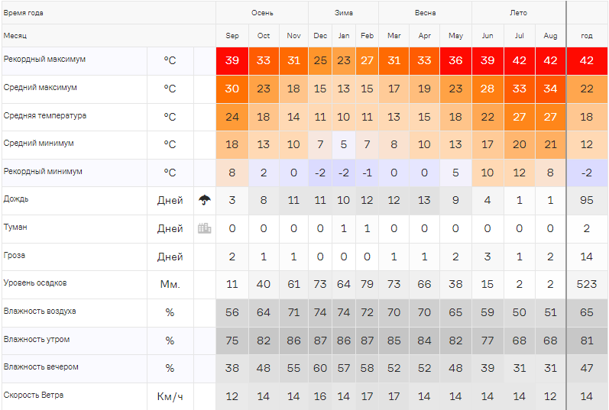

Таза - Ближайшие аэропорты

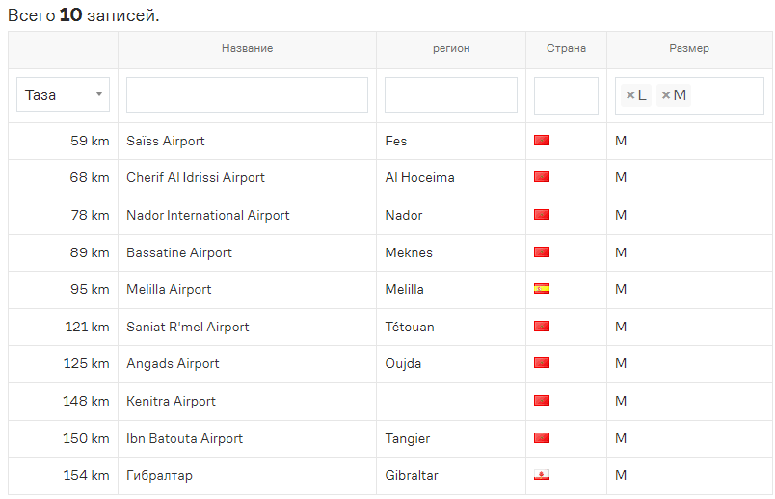

РОЗДІЛ 1. Особливості культурних традицій у Марокко та архітектурно-містобудівні засоби їх державної підтримки;
нормативні та правові документи для їх підтримки та розвитку

1-1 Не матеріальні культурні традиції Марокко

На вулицях не вітаються зайві прояви тактильності, обійми та поцілунку романтичного характеру. Жінкам не варто носити надто відвертий і зухвалий одяг. У спілкуванні з місцевими жителями варто ввічливо запитати про здоров'я та сім'ю, це буде ознакою дружелюбності. Якщо ви відмовитеся від запропонованої вам чашки чаю, то дуже скривдите господаря будинку. За столом до їжі не торкаються лівою рукою, її беруть трьома пальцями правої руки. Хліб - одна з ознак добробуту, його їдять небагато і ставляться до нього дбайливо.

Марокканська культура не однорідна і залежить від географічного розташування. Оскільки на території держави раніше жили безліч племен, їхня культура хоч і має спільні характеристики, все ж таки відмінна. Життя в пустелі та на морському узбережжі має відмінності.
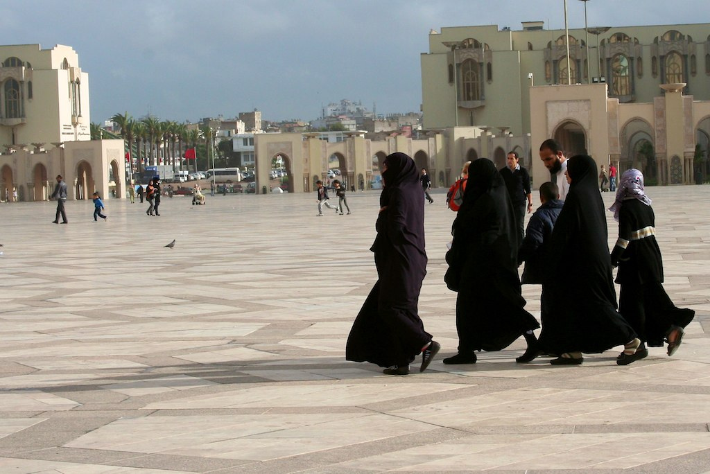

На вулицях не вітаються зайві прояви тактильності, обійми та поцілунку романтичного характеру. Жінкам не варто носити надто відвертий і зухвалий одяг. У спілкуванні з місцевими жителями варто ввічливо запитати про здоров'я та сім'ю, це буде ознакою дружелюбності. Якщо ви відмовитеся від запропонованої вам чашки чаю, то дуже скривдите господаря будинку. За столом до їжі не торкаються лівою рукою, її беруть трьома пальцями правої руки. Хліб - одна з ознак добробуту, його їдять небагато і ставляться до нього дбайливо.

Марокканська культура не однорідна і залежить від географічного розташування. Оскільки на території держави раніше жили безліч племен, їхня культура хоч і має спільні характеристики, все ж таки відмінна. Життя в пустелі та на морському узбережжі має відмінності

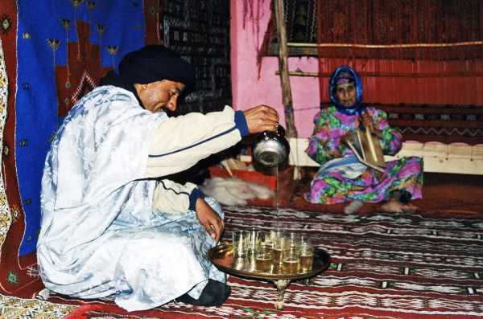
У Марокко багата як традиційна матеріальна, а й духовна культура, особливо фольклор — художнє прояв живої душі народу. Це найбільш зрозуміла та близька для широких мас форма творчості. У танцях та піснях виражаються важливі моменти життя як минулого, так і сьогодення: трудові будні, сімейні та великі загальнонародні свята — народження дитини, весілля та багато подій за мусульманським календарем. З 1960 р. щорічно у травні у палаці Ель-Баді (Марракеш) проводяться національні фестивалі фольклору, на які з'їжджаються танцювальні ансамблі з різних районів країни. Ці казкові спектаклі серед старих стін палацу просто неба вражають глядача багатством творчого вираження народного мистецтва, різноманіттям етнічного представництва. «Сині люди» (їх шкіра має синюватий відтінок через пофарбований домашнім способом одяг у колір індиго) привезли з далекого півдня країни таємничий танець «ге-дра», жителі Середнього Атласу виступають з хороводним танцем «хаїдус», бербери Високого Атласу зі співом «ауаш», жителі південно-східних районів виступають з яскравим танцем «гнауа» тощо. , арабській флейті (раїта) і т. д. Існує також арабська класична музика (але і сама) на відміну від народної (гріха).

Своєрідність Марокко підтверджується дев'ятьма об'єктами, включеними до Списку всесвітньої спадщини ЮНЕСКО, а також шістьма об'єктами нематеріальної культурної спадщини, також визнаними ЮНЕСКО. По всій країні це багатство виявляється різноманітним і часто святковим.

Сезон Тан-Тан: Щороку до нього приєднуються племена бедуїнських пустель. Цей сезон організований у формі великого свята, яке поєднує у собі спів та поезію, щоб втілити різні аспекти життя у пустелі з її звичаями та традиціями. Це фестиваль, якого не можна пропустити! У Сефрі проводиться фестиваль вишні, мета якого – відзначити природну та культурну красу міста. Вибирається королева краси і проводиться велике шоу музики, танців та фентезі, а також демонстрація продуктів регіону..
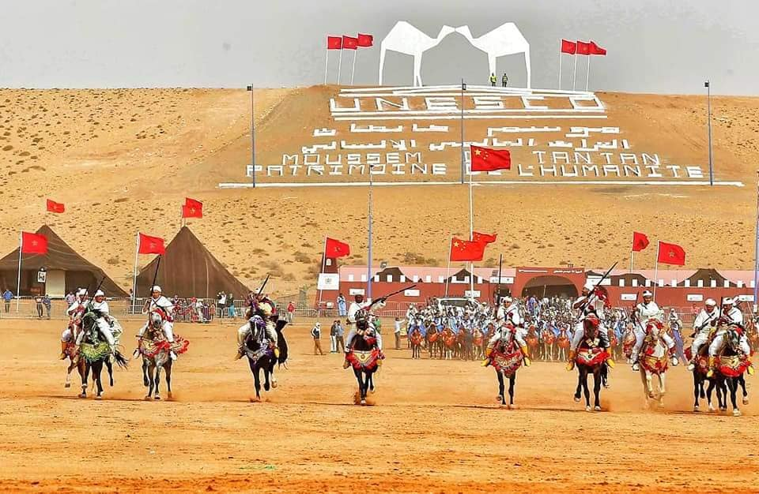
Марокканське ноу-хау також відзначалося ЮНЕСКО за його включення в нематеріальну спадщину. Як приклад використання та гарного знання стовпів, де ця олія використовується в харчових, лікувальних та косметичних цілях традиційними способами, що передаються з покоління до покоління.
Соколине полювання також є живою спадщиною людства. Сьогодні це асоціюється з духом дружби та взаємодопомоги.
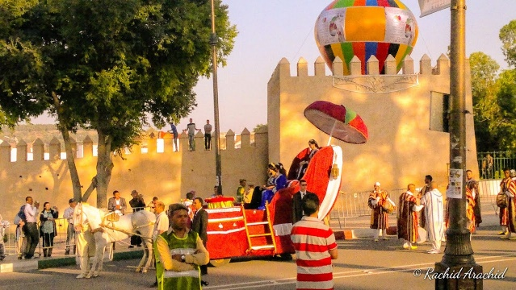
Гостинність та міжкультурний діалог також відзначені у середземноморській дієті. Насолоджуйтесь хорошими марокканськими продуктами у жвавій атмосфері!

Площа Джемаа-ель-Фна – це щоденний театр для культурного та художнього самовираження, а також місце зустрічі місцевих мешканців та мешканців інших країн! Вас там чекають виконавці та артисти петлі!
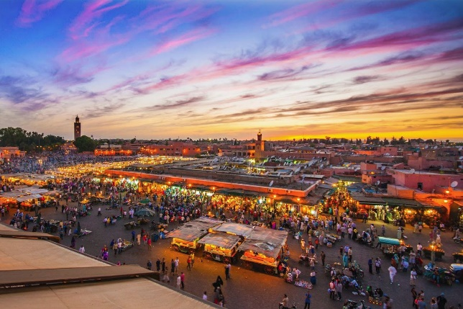

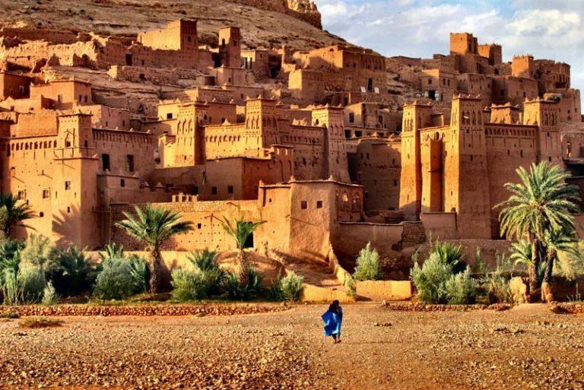
Найкращий зразок оригінальної архітектури, палац Айт Бен Хадду, недалеко від Варзазату! Міста Фес, Марракеш, Тетуан та Ес-Сувейра включені до списку всесвітньої спадщини ЮНЕСКО, а також історичне місто Мекнес, португальське місто Мазган та археологічний пам'ятник Волібілісу з його римськими руїнами.

І, нарешті, Рабат, місто, внесене до Список всесвітньої спадщини ЮНЕСКО і відрізняється різними історичними пам'ятками: Касба Удайя, некрополь Челлах, Мечеть Хасана або Мавзолей Мухаммеда V. Столиця Марокко, сучасний і традиційний напрямок для подорожей2-2 як культурна столиця Африки Місто Рабат варто відвідати та дає чудову картину Королівства Марокко!
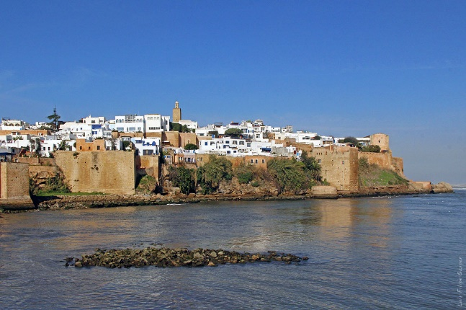

2-1 Державні програми Марокко, що підтримують культурні традиції:

Міністерство культури, молоді та спорту – Сектор культури виступило з ініціативою продовжити реалізацію різноманітних програм та проектів, що реалізуються в рамках державної програми. Таким чином, цей період характеризувався якісними результатами та цілою низкою заходів та заходів. при відродженні та розвитку сектора культури, у тому числі в основному:
• Завершення та завершення реалізації великих культурних проектів та семінарів, а також виконання фінансових та технічних зобов'язань, що містяться в угодах, підписаних Його Величністю Королем Мохаммедом VI, особливо тих, що стосуються культурного компонента нової моделі розвитку південні регіони Королівства, проекти відновлення та комплексного розвитку міст , що беруть участь у цих угодах, а також участь у проектах відновлення та підвищення цінності стародавніх міст;
• Приступаючи до активації вимог Органічного закону № 26.16, що стосуються визначення етапів активації офіційного характеру амазигів, шляхом затвердження указу, який визначає склад постійного міністерського комітету, який відповідає за набуття чинності цим законом, та закріплення його постійної письмової форми за Міністерство культури, молоді та спорту - сектор культури, а також члени низки міністерських секторів та національних установ, які займаються активізацією офіційного характеру амазигів. Цей постійний міністерський комітет відповідає за вивчення планів роботи та галузевих програм, пов'язаних з активізацією офіційного характеру амазигів, забезпеченням сумісності державної політики, відстеженням та оцінкою їх реалізації у встановлені для них крайні терміни, вивчення річного звіту з цього питання та затверджуючи це;
• Захист та оцінка матеріальної та нематеріальної національної культурної спадщини, яка була в основному пов'язана з продовженням реалізації проектів відновлення та підготовки історичних пам'яток та археологічних об'єктів, інвентаризацією та документуванням 466 елементів археологічної та історичної спадщини, 600 одиниць археологічні та археологічні , а також повернення 25000 археологічних предметів з Франції та підписання меморандуму про взаєморозуміння зі Сполученими Штатами Америки щодо боротьби з незаконним обігом культурних цінностей, а також сприяння запуск семінарів з оновлення схеми управління спадщиною столиці Королівства Рабат та схеми управління на необхідних заходів щодо реєстрації колективних магазинів амазигів культурної спадщини - Ікдар "у Списку всесвітньої спадщини ЮНЕСКО;
• Зміцнення та посилення мережі культурних установ по всьому Королівству за допомогою реалізації всеосяжних програм культурної близькості, які включають створення, оснащення та підготовку культурних центрів та медіа-резервуарів.

1.3 Мережа сучасних культурних об'єктів Марокко: специфіка
розміщення у містах; архітектурно-містобудівні проблеми

У своєму останньому оновленні індексу вартості життя «Намбіо» Марокко посіло друге місце серед найдорожчих країн Магрібу після Лівії у першій половині 2021 року, а на арабському рівні воно посіло 12-те місце. В «Індексі вартості життя на 2021 рік» Королівство посіло 13-те місце в Африці та 106-те місце у світі з результатом 35,58 зі 100 балів. Numbeo вказав в останньому оновленні цього місяця, що вартість життя в столиці, Рабаті, на місяць для сім'ї з 4 осіб оцінюється в 14 746 дирхамів без урахування витрат на оренду, у той час як вартість життя на одну людину оцінюється в 4123 дирхам без урахування витрат на оренду. За тими ж даними, Рабат дешевший за Касабланку на 2,68 відсотка, тому що прожитковий мінімум сім'ї з 4 осіб в економічній столиці на місяць оцінюється в 15 196 дирхамів без орендної плати, а прожитковий мінімум на одну людину в 4261 дирхам на місяць без орендної плати. . Примітно, що «індекс вартості життя» залежить від класифікації від набору критеріїв для визначення вартості життя, включаючи вартість харчування в ресторанах, транспорт, споживчі ціни та орендну плату. :

Дотримуючись своїх традицій, Марокко має всі ознаки сучасності.
Сприяв відкритості майбутньому. Він також зберіг свої традиції та сприяв процвітанню своєї культурної спадщини, для чого обґрунтування зміцнення бульварів робить Марракеш зразком: архітектура Медини та її базарів незрівнянні, тоді як Геліз та Івернаж пропонують і те, й інше. .. .
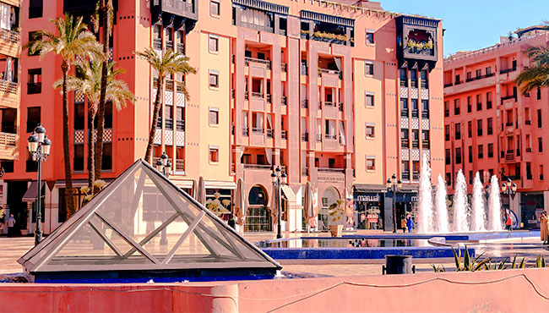
Райони у центрі Марракеша
Далеко від старої Медини, де історія Марракеша домінує над усіма архітектурними деталями, сучасні квартали даються взнаки. У різкому контрасті з Медіною Геліз і зимовий квартал надають місту ще одну чарівність: сучасність і свіжість. Гуеліз, центральний, коли ви йдете його вулицями,... все сучасно, навіть тераси кафе. Йому також належали царські станції. Зима з меншою економічною активністю. . . Він зберігається у темі гороскопу.

Екотуризм у Марокко
У наш час багато туристів вибирають «еко-дружнє» житло, щоб з'єднатися з природою, відпочити, помедитувати… Людина завжди перебуває у пошуках внутрішнього спокою, і це неможливо без збереження природи: саме ця природа робить нас сильними та оберігає нас! У цьому контексті Марокко прагне уникнути недоліків сучасності, особливо у сфері довкілля, шляхом просування відповідального туризму стосовно землі та місцевого населення. Марокко, яке створило Хартію відповідального туризму і прийняло Саміт за кліматом COP22, знаходиться в авангарді збереження нашої планети. Якщо вас цікавить екологічна резиденція, багато екоферм відповідають вашим очікуванням. Ці нові туристичні напрямки, які конкурують з багатьма установами світового класу, є раєм спокою для «любителів природи». Ці екологічні ферми, розкидані по всьому Марокко, гарантують дбайливе ставлення до природних ресурсів та навколишнього середовища. Поєднання туризму та природи в Марокко!

Сучасна архітектура в Марокко.
Стародавня марокканська архітектура зробила великий вплив на сучасну архітектуру країни, і оригінальність проявляється в архітектурі, втіленій у мечеті Хасана II у місті Касабланка. сумішшю Чудового між минулим та сьогоденням, тисячі компетентних марокканських вчителів завершили декоративні шедеври у цій стародавній мечеті.

Мистецтво зодчества, починаючи з давнини, досі дуже впливає на міські нововведення, сотні років тому й донині, де часто використовується різьблене дерев'яне перекриття і гіпс, а різьблене дерево використовується як роздільник між двома приміщеннями, і Архітектура в Марокко досі пір представлена ​​в його будинках, що зберегли свій особливий характер. На прикрашених стелях є ім'я (Zouqaq), а зуки - це колони з дерева, наприклад ялівцю або інших, які надають даху оригінального та неповторного естетичного вигляду. .

Мозаїка також використовується в архітектурі в Марокко, де вона вважається прикрасою для всіх будинків в країні.Мозаїка тепер використовується для прикраси багатьох марокканських будинків, і більше не обмежується колонами та стінами.Справжня марокканська мозаїка конкурує з усіма прикраси архітектури по всьому світу, і існує великий попит на марокканську мозаїку з багатьох країн світу, включаючи Йорданію, Саудівську Аравію та Єгипет.

Найважливіші міські проблеми, від яких страждають марокканські міста

Демографічне зростання, сільська міграція, розширення міст та поява міських центрів сприяли швидкому розвитку явища урбанізації, яке досягло 51% у 1994 р. та підскочило до 65% у 2013 р., і очікується, що міське населення досягне приблизно 75% у 2025 році. При цьому відомо, що міста становлять лише частку 2% від загальної території країни.

Найбільші міські агломерації, такі як міста Рабат, Сале, Темара, Касабланка та інші міста, Кфас, Марракеш, Агадір, Танжер та Тетуан на півночі Марокко, мають найвищий рівень урбанізації. робочих місць, житла та міського обладнання, що вимагає пошуку відповідних міст для розміщення зростаючої кількості населення та оснащення їх усіма основними зручностями, такими як школи, лікарні та підприємства з виробництва матеріальних благ. щорічно становить середньому 170 000 на рік, але це не дозволяє місцеве виробництво.

У цілому нині марокканські міста переживають кілька багатоаспектних криз і проявів, які дозволяють їм виконувати своїх функцій розвитку, які виявляються у наступному;

На юридичному рівні: прийняті закони зазнали жорсткого регулятивного та охоронного підходу, який не враховував вимоги розвитку та розвитку;
На міському рівні: більшість марокканських міст характеризуються своєрідною щільністю, перенаселеністю, неузгодженими житловими будинками та нерівноцінним громадським обладнанням та послугами з погляду простору… отже більшість марокканських міст – модель міста Касабланки, яка сповнена протиріч – не в змозі задовольнити потреби та очікування населення та їхнього прагнення до роботи Житло, відпочинок, освіта, лікування... і т.д.
На рівні нерухомості: Нерухомість стала серцевиною міської проблеми та стала джерелом збагачення та багатства завдяки простоті інвестування у неї порівняно з іншими інвестиційними секторами. Крім різноманіття форм спекуляції нерухомістю, що стала спокусливою всім соціальних груп, пожинающих великі гроші з-за спини, з допомогою пригноблених соціальних груп, які виявилися неспроможна вийти ринку нерухомості, активізувалася спекуляція нерухомістю. , що погіршило ситуацію та сприяло поширенню невідповідного житла
Дисбаланси, пов'язані з посиленням безробіття, нестачею робочих місць, зростанням неформальної економіки та розширенням циклу міської бідності, де в нетрях проживає близько 25% міського населення, на додаток до високого рівня злочинності та захоплення громадського майна вуличними торговцями з їх розповсюдженням на багатьох вулицях та тротуарах , що призвело до захаращення доріг та створення скупченості та соціальної напруженості.
Нездатність установ, задіяних у сфері управління міським господарством (земельні громади, міські агенції, житлові установи...) реагувати на зростаючий попит на житло та колективне обладнання.
Нездатність органів державної влади знайти ефективні вирішення побутових проблем, пов'язаних із повсякденним життям громадян (таких як транспорт, питна вода, електрика та вивіз сміття...), типова для міст Касабланка, Рабат, Сале, Темара. .
Складність реалізації цілей реконструкції, що містяться у містобудівних планах та документах (процес реалізації документів реконструкції, на жаль, не перевищує їх застосування у кращому разі 20%) внаслідок обмежень, перешкод та структурних проблем в управлінні реконструкцією, чи то на рівні підготовки документів реконструкції, ліцензування чи моніторингу, які перешкоджали виконанню містом своїх функцій розвитку, чи то на соціальному, економічному чи фінансовому рівні. Крім того, будівництво, як і раніше, страждає від багатьох проблем, таких як високі ціни на землю та нерухомість у містах, убогість залишку нерухомості, зростаюча інтенсивність спекуляцій нерухомістю, існування систем, оповитих двозначністю, відсутність справедливості у сфері нерухомості в системі підготовки будівельної документації та неякісне обладнання. Всі ці фактори негативно впливають на політику розвитку міста, яку проводить держава та місцеві групи, і перешкоджають реалізації багатьох амбітних програм розвитку, які мають бути реалізовані на національному, регіональному та місцевому рівнях. ся, колективна власність на землю становить понад половину всієї міської землі.

Вони можуть володіти землею у вигляді житлових будинків, магазинів, фабрик, комерційних центрів, включаючи розважальні центри та вільні землі. Решта землі, як правило, перебуває у державній власності у формі суспільної власності. Це можуть бути громадські вулиці, громадські парки, ігрові майданчики, школи, урядові будівлі, залізниці, комерційні місця відпочинку та незаселені землі.

Приватна власність на невеликі ділянки міської землі іноді заважає ефективному управлінню просторовою структурою міста в такий спосіб.

мене. Якщо приватний власник має необмежену право розпоряджатися своєю землею на власний розсуд, може побудувати магазин чи фабрику у житловому районі, зменшивши в такий спосіб вартість сусідніх будинків.

По-друге. Якщо йдеться про суцільний житловий район, де стіни двох будинків є загальними, проблема виникає у цих районах, коли один домовласник хоче відремонтувати будинок, а інший не перебуває в аварійному стані. Можуть розвинутись конфлікти, які у майбутньому можуть перетворитися на проблему.

По-третє. Якщо приватний забудовник хоче реалізувати проект - будівництво або реконструкцію будівлі на тій же ділянці землі, він може зіткнутися з двома проблемами: з однією йому, можливо, доведеться заплатити більше грошей існуючому домовласнику, а з другого йому доведеться зіткнутися з проблемами, створеними сусідом. Обидві ці події завдають шкоди міському розвитку.

Приклади, подібні до наведених вище, показують, що деяка форма муніципальної організації корисна як засіб контролю над небажаними наслідками приватної власності на невеликі ділянки міської землі.
Розкиданість завдань, відсутність координації та дублювання компетенцій між усіма суб'єктами в галузі управління міським господарством та будівництвом з одного боку та галузевими програмами та планами з іншого. Що призвело до зриву фінансових та людських зусиль, а, отже, зриву проектів та інвестицій та неможливості їх завершення у необхідний термін.
1. Окремий чи невеликий земельний контроль:
У межах міста є як державні, і приватні особи, зокрема невеликі земельні ділянки, що належать приватним особам. Хоча від одного міста до іншого відбуваються великі зміни, окремі особи володіють набагато меншою кількістю землі, але коли всі ці дрібні землевласники об'єднуються, колективна власність на землю становить понад половину всієї міської землі.

Вони можуть володіти землею у вигляді житлових будинків, магазинів, фабрик, комерційних центрів, включаючи розважальні центри та вільні землі. Решта землі, як правило, перебуває у державній власності у формі суспільної власності. Це можуть бути громадські вулиці, громадські парки, ігрові майданчики, школи, урядові будівлі, залізниці, комерційні місця відпочинку та незаселені землі.

Приватна власність на невеликі ділянки міської землі іноді заважає ефективному управлінню просторовою структурою міста в такий спосіб.

мене. Якщо приватний власник має необмежену право розпоряджатися своєю землею на власний розсуд, може побудувати магазин чи фабрику у житловому районі, зменшивши в такий спосіб вартість сусідніх будинків.

По-друге. Якщо йдеться про суцільний житловий район, де стіни двох будинків є загальними, проблема виникає у цих районах, коли один домовласник хоче відремонтувати будинок, а інший не перебуває в аварійному стані. Можуть розвинутись конфлікти, які у майбутньому можуть перетворитися на проблему.

По-третє. Якщо приватний забудовник хоче реалізувати проект - будівництво або реконструкцію будівлі на тій же ділянці землі, він може зіткнутися з двома проблемами: з однією йому, можливо, доведеться заплатити більше грошей існуючому домовласнику, а з другого йому доведеться зіткнутися з проблемами, створеними сусідом. Обидві ці події завдають шкоди міському розвитку.

Приклади, подібні до наведених вище, показують, що деяка форма муніципальної організації корисна як засіб контролю над небажаними наслідками приватної власності на невеликі ділянки міської землі.

2. Довільні політичні межі:
Ефективне міське планування вимагає розглядати місто/місто як інтегровану природну одиницю. Належний план охоплює як забудовану територію міста, а й частини незаселених внутрішніх районів, які необхідно контролювати задля забезпечення впорядкованого майбутнього зростання міста/міста та розумного захисту його жителів.

Конкретні приклади труднощів, які виникають через відсутність комплексного контролю чи належної демаркації, можна чітко виявити у прилеглих міських районах. Але це стосується й внутрішніх районів міста. Наступні ситуації можуть допомогти правильно зрозуміти цю проблему:

мене. Під час буму на ринку нерухомості приватні власники могли розбивати ділянки сільськогосподарських угідь на будинки розміром із місто. Без узгодженого плану між містом і містом, щоб впоратися з такою ситуацією, вони (власники приватних площ) можуть створити більше міських структур протягом десятиліття, ніж, ймовірно, знадобиться для кількох поколінь. Така перебільшена дивізіональна діяльність спотворює місцеву вартість землі та заважає впорядкованому зростанню міст.

По-друге. Людина, яка будує в малолюдній місцевості за межами муніципального кордону, може згодом виявити, що його житло перебуває по сусідству з паливним складом чи складом. Навіть якщо весь елітний житловий квартал побудований як єдине ціле, пізніше він може бути оточений дешевими будинками чи неприйнятно висококласними будинками чи фабриками.

Отже, існує потреба у належному розмежуванні, щоб контролювати випадкове зростання у маргінальних районах міського центру.

3. Нерівність екологічної ділянки:
Кожне місто/селище займає унікальне екологічне місце, пагорби, долини, річки, набережні або інші фізичні особливості, які відрізняють одне місто/селище від іншого. Оскільки ефективний міський план має враховувати всі ці унікальні особливості, конкретний план кожного міста відрізняється від інших.

Особливості фізичного розташування впливають на просторову структуру міста/міста, наприклад:

мене. Різні частини міста мають неоднакову цінність, оскільки будівельні майданчики, такі як основні утворення ґрунту та гірських порід, впливають на цілісність фундаменту, дренажні характеристики надр тощо. У той же час пересічена місцевість має різні переваги та недоліки для різних типів будівель.

По-друге. Топографія впливає транспортні маршрути. Якщо необхідно збудувати важку залізницю, їй потрібна рівна колія, але якщо в місті немає цієї функції, це вплине на транспортування. Транспорт, своєю чергою, впливає розташування заводів, торгових центрів і житлових будинків.

По-третє. Транспортні зв'язки, такі як водні та автомобільні дороги або залізниці, корисні для деяких видів промислової та комерційної діяльності. Розташування багатьох транспортних пауз залежить від особливостей фізичного розташування.

Доктор.. Деякі частини міста пропонують кращі зручності, ніж інші. Зручності можуть бути у формі кращої презентації та доступу до ринку. Містобудівник повинен враховувати ці та інші характеристики при розробці найбільш ефективних просторових моделей для будь-якого окремого міста/міста.

4. Спадщина минулого будинку:
За деякими винятками більшість міських поселень зростали без раннього керівництва комплексними планами міста. Деякі з них, які росли за планом, тепер переросли свої попередні проекти. В результаті більшість містобудівників мали справу в основному із забудованими міськими районами, що характеризуються схемами вулиць, транспортними лініями та існуючими будинками. В цих умовах їхня робота була дуже обмежена і модифікована майже переважною спадщиною минулого будівництва.

На жаль, міська спадщина міста не відповідає сучасним вимогам. Наприклад, вузькі вулички тих років сьогодні можуть не витримати руху автомобілів, а також заводи, які колись розташовувалися дещо
esp на околиці міста, зараз у центрі міста.

Отже, спадщина минулого відповідає потребам сучасного населення; Таким чином, це створює нагальні проблеми та величезні перешкоди для цієї схеми.

5. Очікування майбутніх змін:
Містобудівник не може точно сказати, які майбутні зміни можуть вплинути на місто. Але він може передбачити деякі зміни та передбачити їх у плані. Цього може бути недостатньо у довгостроковій перспективі. Таким чином, планувальник, намагаючись передбачити майбутні потреби, пов'язані з просторовою структурою міста, стикається з винятковими труднощами, оскільки не завжди може передбачати нові винаходи або їх наслідки. Наприклад, на відміну від минулого тепер люди пересуваються на різних типах автомобілів, чого містобудівники не могли передбачити 50 років тому.

Так само містобудівник не може передбачити ціни на міську землю або населення міста в найближчому майбутньому. Якщо він може прогнозувати, то може рекомендувати резервування певних ділянок землі під парки, дитячі майданчики, бази відпочинку тощо, які дійсно необхідні населенню міста, що зростає. Планувальник може лише ризикувати, передбачаючи майбутнє зростання та рекомендуючи деякі речі, які можуть відповідати довгостроковим потребам людей.

1.4 Архітектурна типологія культурних об'єктів Марокко

10 марокканських організацій, що здійснюють проекти, з Касабланки, Танжера та Марракеша були обрані як бенефіціари або бенефіціари (4 бенефіціари та 6 партнерів) у рамках продовження проектів у рамках європейського програмного проекту Southé CED. Оголошено прийом пропозицій 9 вересня. , 2016 року.

Організації-бенефіціари: Le 18 у Марракеші, Espace Tabadoul, асоціація Dabateatr та асоціація Racines. Марокканські партнерські організації, які братимуть участь у діяльності інших проектів, що фінансуються в рамках тієї ж програми в регіоні, включають: L'atelier de l'Observatoire, Théâtre de l'Opprimé, Casablancas Libructure de Libructure Insolites, Skefkef Magazine та Espace Darja.

SouthMed CV – це чотирирічний проект, що субсидується Європейським Союзом у рамках регіональної програми Med Culture, спрямований на зміцнення культури солідарності та сталого розвитку шляхом фінансування та реалізації проектів daniques у Середземноморському регіоні.

Присуджені гранти будуть присвячені реалізації проектів, присвячених ролі мистецтва та культури у соціальному, освітньому та екологічному контекстах, зокрема проектів із глибоким знанням культурних навичок та простору у країнах півдня Середземномор'я. Діяльність розгорнута в Касабланці, Танжері та Марракеші, а також у містах країн-партнерів цих організацій (Алжир, Єгипет, Йорданія, Ліван, Палестина та Туніс).
1- «КІБРИТ»: спільна науково-виробнича програма, присвячена сучасним художнім та кураторським практикам, залученим до процесів реактивації культурної спадщини та колективної пам'яті.
2- «Конкурс молодих талантів - Tanjazz»: спрямований на підтримку ідей молодих громадян у їхньому художньому та культурному самовираженні та сприяє участі молоді та жінок у музичних заходах.
3- «Пропозиція для Метрополя»: спрямовано творчу відповідь на основні соціокультурні та міські проблеми, що стоять перед містом Танжер, беручи до уваги роль мистецтва та культури у процесах його розвитку та урбанізації.
4- «MARSAD — Середземноморські дії та дослідження в галузі сталого розвитку та сталого розвитку»: спрямована на створення колективної платформи для досліджень, реалізації, моніторингу та спостереження за культурною політикою у регіоні.

1.5 Потенціал культурних об'єктів майбутнього Марокко

Культура - слово, що має більш ніж одне значення. Воно здатне просувати суспільство від одного етапу до іншого, від однієї епохи до іншої. Воно просвітлює уми і відкриває прозріння. Це також сукупність людських знань, набутих людиною і впливають на її мислення і розуміння речей, її поведінку і мораль, його відносини з Богом, суспільством і життям, такі як знання віри, історії, юриспруденції, етики, права, політики, етики, психології, економіки , соціології та ін. Освічена людина – це людина, яка засвоює частку цих наук, знань та інших людських знань та позитивно впливає на її поведінку. Людині необхідне розуміння суспільного та політичного життя, знання історії, положень віровчення, шаріату, законів та звичаїв, щоб уміти правильно поводитися з суспільством, складати свій життєвий план, своє життя. позиції з питань, нещасних випадків та інших людей з ясністю та успіхом. Отже, культура — це знання та поведінка, або це знання, яке витончує людську поведінку. Невігласи у знаннях і науках не можуть правильно розуміти ситуації та факти. Освічена людина — це той, чиї знання та культура впливають на його поведінку та особистість, тому його культура проявляється у його словах та мовленні, коли вона розмовляє з іншими, а її культура проявляється у її поведінці, коли вона має справу з ними чи живе серед них. Культура проявляється у особистості людини, у його словах, у його зовнішності, у його системі життя. Освічена людина – це порядна людина, яка вибирає свої дії, поведінку та фрази, які вона вимовляє, на основі здорового розуміння та усвідомлення. Звідси й роль установ та центрів культури у розширенні поля для діалогу та зближення культурних та інтелектуальних енергій нації, тобто у перетворенні на ефективну культурну освіту, що відповідає запитам освіченої та освіченої молоді, що кристалізує їх потреби. та вимоги у важливих знаннях та наукових галузях та з якісним внеском у розвиток та розвиток суспільства. Цей внесок має безліч і різноманітних форм і областей, але вони сходяться в тому, що вони є єдиним вихідним доповненням, тому області, якими займаються культурні центри, наповнені пам'яттю, а освітою, освітою, навчанням і свідомістю особистості. Культурні центри відіграють ключову роль у наданні молоді інформації про необхідність змін на краще, приймаючи нові ідеї та способи роботи та досягнення у всіх галузях, економічної діяльності та діяльності у галузі розвитку. Перевага цих центрів у тому, що вони містять багаті бібліотеки різних типів книг, які відіграють помітну роль у житті кожної людини, оскільки в даний час вона стала однією з опор інформаційного суспільства, тому що її важливість для будь-якої людини полягає в тому, щоб надати необхідну йому інформацію з будь-якого питання. Сприяння розвитку та активізації значення культури є першорядною роллю та функцією закладів культури, для чого вони використовують усі можливості, і це те, що відрізняє їх від інших освітніх та виховних закладів, оскільки вони торкаються галузі творчості. Діяльність культурного центру повинна характеризуватись високою мотивацією і носити більш складний характер, ніж імітація. .Щоб програми були ефективними та розвивалися, вони повинні йти в ногу з розвитком та цивілізаційними змінами від використання технологій та мультимедіа, програмного забезпечення та ефективного використання інтерактивних медіа та всіх аудіовізуальних медіа. На закінчення, культурні центри можуть відігравати важливу роль в освітньому процесі та в соціальному та економічному житті, проводячи лекції, семінари та спектаклі, так що ця роль дає їм право займати центральне місце в суспільстві в усіх галузях, щоб поширювати інформацію серед його дітей та для того, щоб збудувати успішне освічене покоління, яке сприяє досягненню світлого майбутнього.
Величезні проекти культурної інфраструктури між театрами, будинками культури та музеями, які продовжують завершуватися, а інші перебувають у стадії вивчення, щоб сформувати те, що виглядає як культурна орбіта з інтегрованими елементами, що охоплює різні культурні та художні вирази та перетворює місто, яке було класифіковано Організацією Об'єднаних Націй з питань освіти, науки та культури (ЮНЕСКО) як всесвітня культурна спадщина – у центр цивілізаційне сяйво, середземноморський та глобальний напрям для культурного туризму, а також мегаполіс, який живе в гармонії зі своїм сучасним міським виглядом та історичним багатством.

Можливо, що цікаво у цьому величезному культурному семінарі, так це те, що він відповідає загальному багатовимірному баченню, очолюваному марокканським королем Мохаммедом VI, щодо відновлення міської тканини міста із загальним обсягом інвестицій майже 9,425 мільярда марокканських дирхамів (968,4 мільйона доларів США). п'ять років у контексті відносин між культурою та містом, які активно були присутні у розвитку великих мегаполісів розвиненого світу.

Більш ніж через рік після запуску проекту на місцях розпочалися операції з реалізації, що ініціювали створення Будинку мистецтва та культури та Національної архівної бібліотеки із загальним обсягом інвестицій 450 мільйонів дирхамів (46,25 мільйона доларів), щоб приєднатися до великого музею археології та наук про Землю, а потім Великий театр, визначна пам'ятка з міжнародними специфікаціями.

Надер Аль-Якубі:
Надер Аль-Якубі: "Великий театр" - головна частина контракту програмних проектів (Аль-Джазіра)
великий театр
На березі річки Бурегрег, яка відокремлює Рабат від Сале, в просторі з видом на стародавні визначні пам'ятки Рабата: касбу Удайя з її андалузькою чарівністю, хатину Хасана, спадщину Альмохадів і мавзолей Мухаммеда V з його характерним традиційним Архітектура Новий культур.

За підписом всесвітньо відомого іракського архітектора Захі Хадід, офіційний представник агентства Bouregreg Надер Аль-Якубі в заяві для Al Jazeera Net встановлює дату завершення будівництва «Великого театру» наприкінці 2018 року. є унікальною пам'яткою світового рівня, у реалізації якої беруть участь іноземні компанії, з державним фінансуванням близько 150 мільйонів доларів та місткістю 1800 місць.

Аль-Якубі описує «Великий театр» як базову частину у проведенні запланованих проектів і найскладнішу з інженерної точки зору з огляду на нетрадиційний дизайн, створений Захой Хадід, і, за даними агентства, він буде кваліфікований технічно та логістично. чиновник, який відповідає за підготовку проектів на березі долини, для проведення різноманітних культурних та мистецьких заходів.

Найближчими тижнями буде розпочато дослідження механізмів управління та відродження цього об'єкту, щоб зробити столицю місцем культурного туризму, нарівні з Парижем, Римом та Берліном, за рахунок яскравого художнього планування заходів.

Умови успіху
Якими б не були розміри об'єктів, що входять до складу майстерень культурного капіталу, та обсяг інвестицій, найважливіший елемент виграшу в цьому закладі залежить від механізмів ревіталізації цих споруд та їх інтеграції у повсякденне життя населення та привабливості їх видів діяльності.

Абдель-Маджид Фнейш: Успіх культурної ставки ґрунтується на механізмах активації (Аль-Джазіра)
Абдель-Маджид Фнейш: Успіх культурної ставки ґрунтується на механізмах активації (Аль-Джазіра)
Відомий асоціативний та культурний активіст Абдул Маджид Фнейш підкреслює цю ставку і говорить у заяві для Al Jazeera Net, що темпи планування та реалізації проектів відображають усвідомлення тими, хто відповідає за проекти, що ці установи мають бути готові зробити культуру повсякденною подією у житті городян завдяки передовій системі програмування та управління.

Fneish дивиться на Рабат після 2018 року, столицю, одягнену в сучасне місто, що пишається своєю десятирічною історичною недоторканністю і конкурує за лідерство у списку найсучасніших і найвідкритіших арабських та африканських столиць. Місто знаходиться не в вогнях його вулиць і кварталів, каже цей діяч сфери культури та мистецтва, а у просторах, які щодня активізуються вуликами, мета яких – зібрати мешканців та гостей навколо культурного та художнього шоу, яке виробляє колективне думки та спосіб життя, які підтримують цінності терпимості та співіснування.

Це нове обличчя культурної столиці супроводжується не менш амбітними проектами щодо збереження міської пам'яті, що надає Рабату його багатогранний історичний характер із наявністю стародавніх археологічних пам'яток з обох боків долини.

У цьому контексті були затверджені проекти, спрямовані на відновлення та підготовку історичних дверей та стін, а також відновлення Касби Удайя, яка є першим арабським та ісламським міським ядром на цьому місці, несучи на собі відбитки Альморавідів, Альмохадів, андалузців. і алавітів, а також відновлення городища Шелла, що оповідає історію міста, населеного фінікійцями, карфагенянами, та був римлянами.

1.6 Підходи до архітектурної семантики, функціонально-просторової структури культурних центрів за умов м. Таза (Марокко)

карта функций города таза :
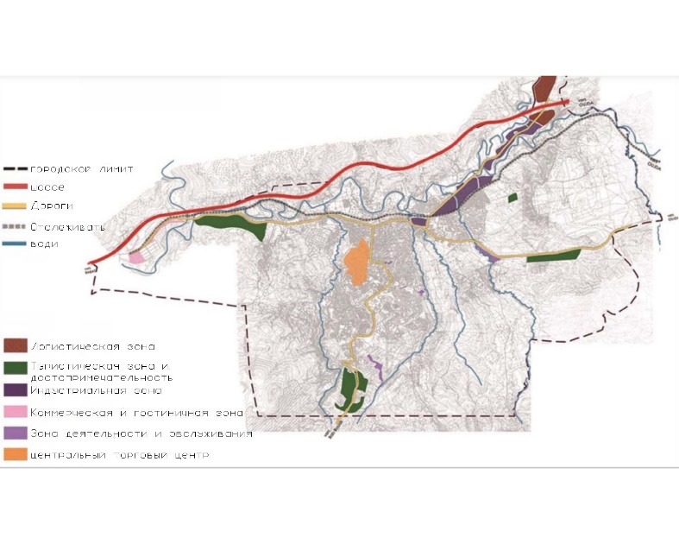
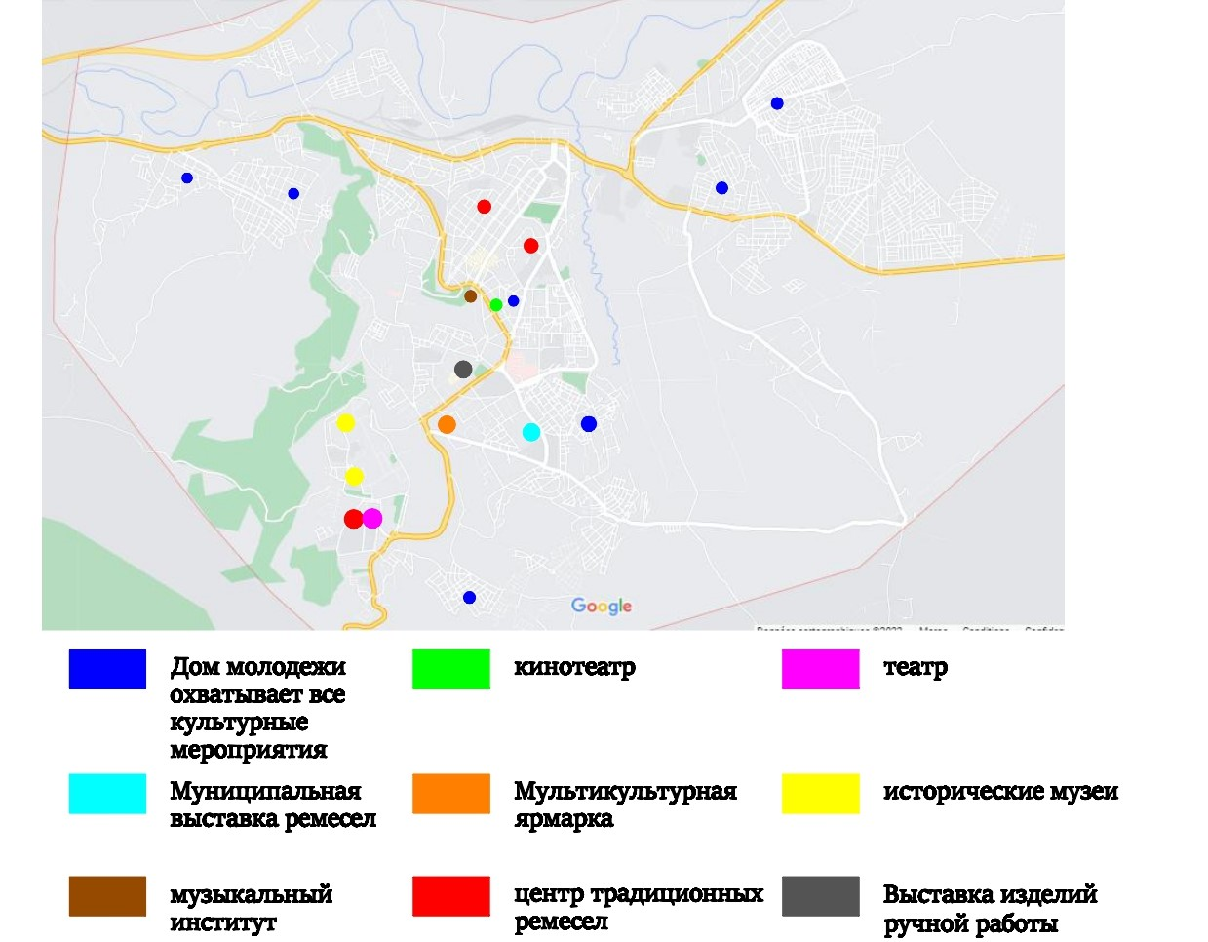

Анализ центра города Таза :

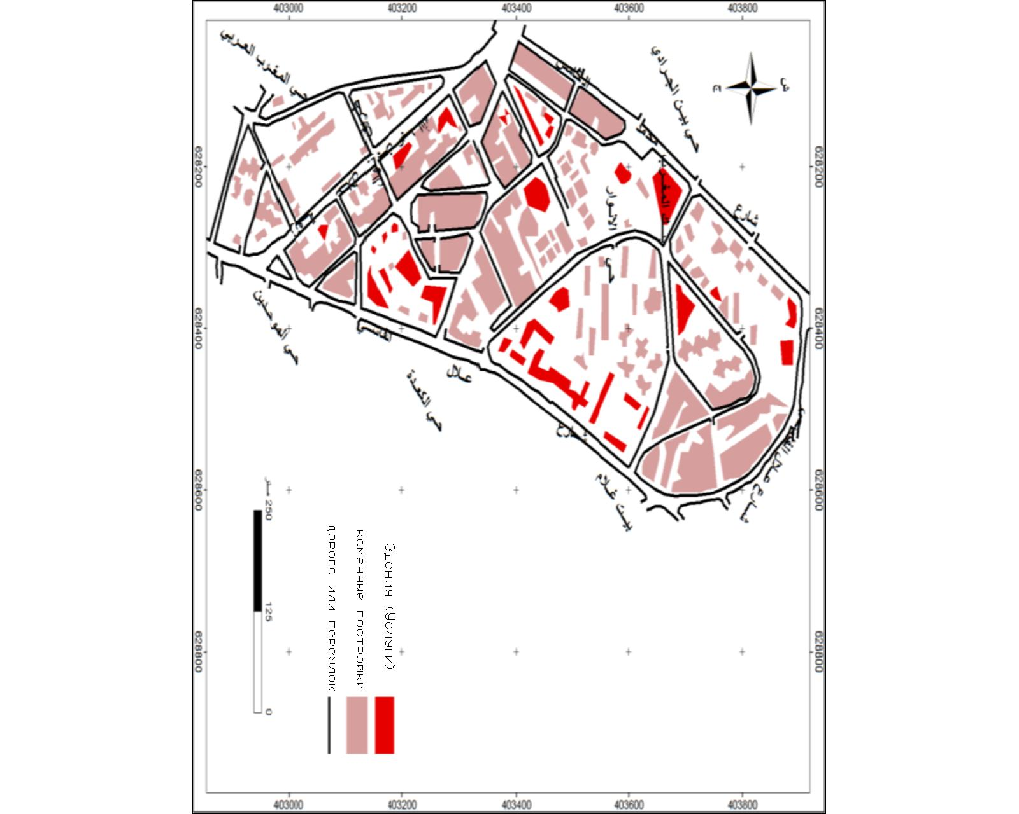

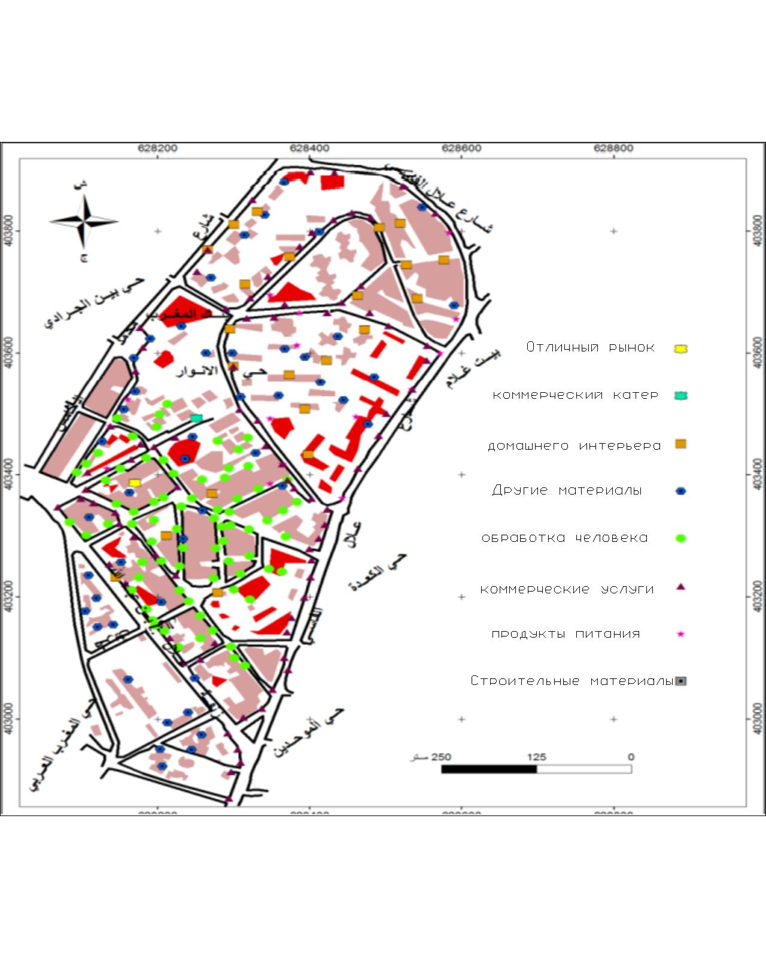

Висновки до розділу 1

1. На підставі аналізу державних програм та інших документів з розвитку культури в Марокко, а також досвіду проектування об'єктів культури, необхідно створити розширену мережу центрів культури, з урахуванням регіональних особливостей територій.
2. Приблизний склад функціональних зон центру культури для умов Марокко повинен включати: входная зона - входная группа помещений; зона администрации и обслуживающих помещений; пространственно-выставочная и общения; зона интегрального пространства (рекреационная зона); зона культуры приема пищи; зрелищная зона (специализированный или универсальный зал); зона выставочного пространства (постоянные и временные экспозиции); информационно-деловая зона (информационный центр, медиатека, компьютеризованный деловой центр); творческая зона (пространства для технического творчества, музыкального, художественного творчества, детских киностудий)
3. Функціональна модель центру може бути адаптована до регіональних умов за допомогою корекції її окремих елементів.

Про місто Таза

Незважаючи на історичне становище, яке місто Таза займає як туристичний район з відзнакою, колесо його розвитку зупинилося на кілька років поспіль, і серед жителів його міста переважає стан розчарування, оскільки важкі та багато завдань чекають на працівника району. щоб врятувати це місто від відчуження та маргіналізації Різні муніципальні ради, пов'язані з різними політичними партіями, і протягом усього року «армія» безробітних і десятки людей, які шукають «зниклу» та «безадресну» службу, як це здається, що всі зацікавлені сторони місті «відмовилися» від своїх обов'язків та відмовилися від своїх обов'язків, залишивши місто зануреним у маргіналізації та ізоляції.

Цю маргіналізацію спостерігачі громадської думки пояснюють стагнацією розвитку, незважаючи на туристичну та інвестиційну кваліфікацію, яку має цей регіон. Також було зафіксовано значне зниження активності підприємців для інвестицій у туристичний сектор, чи то у плані відкриття готелів, ресторанів чи центрів відпочинку та розваг, враховуючи, що Міністерство туризму розробило перспективний план на 2020 рік, який заснований на залученні 20 мільйонів туристів щороку до 2020 року. , але регіон не отримав вигоди від цього стратегічного плану розвитку туризму, який вимагає перегляду цього питання та серйозного ставлення до нього.

2.1. Аналіз факторів, що підлягають обліку у перспективі

Наявність сприятливих факторів призводить до лідерства окремих регіонів та країн у світовому туризмі
Основні фактори, що впливають на розвиток туризму, поділяють на дві групи:
статичные, мають постійне у часі значення. У цю групу насамперед входить рекреаційно-ресурсний потенціал території, що виражається у кількості та якості природних та культурно-історичних ресурсів;
динамичные — політичні, соціально-демографічні, фінансово-економічні, матеріально-технічні Слід зазначити і зміна стереотипу життя людини зі статичного на динамічний, причому це явище має масовий характер.

Природно-кліматичні фактори — туристів приваблюють багаті та різноманітні природно-рекреаційні ресурси, порізаність берегової лінії та наявність великої кількості бухт, заток, внутрішніх морів, кілометри морських пляжів, густа річкова мережа, мозаїчні ландшафти та поєднання на сусідніх територіях прибереж.
Культурно-історичні фактори – це різноманітні історичні та архітектурні пам'ятки, високий рівень духовної та матеріальної культури, мозаїчність національного та конфесійного складу населення, високий рівень освіти, давні традиції культурних та інших зв'язків як у межах регіону, так і з іншими великими регіонами світу.
Привабливість місць відпочинку визначається насамперед саме цими факторами. Невипадково південні регіони з теплим кліматом мають позитивне сальдо за статтею «туризм/поездки»,
Фактор географічного розташування виступає у всіх своїх різновидах: фізико-географічного положення, від якого залежить набір природно-рекреаційних ресурсів; економіко-географічного становища, особливо стосовно головним туристським ринків; транспортно-географічного положення, зручність якого вкрай приваблива для туристів, геополітичного становища, оскільки близькість до осередків міжнародної напруги і тим більше військових конфліктів служить для туристів чи не головною причиною, що «відлякує».

Культурные и архитектурные памятники в городе Таза :

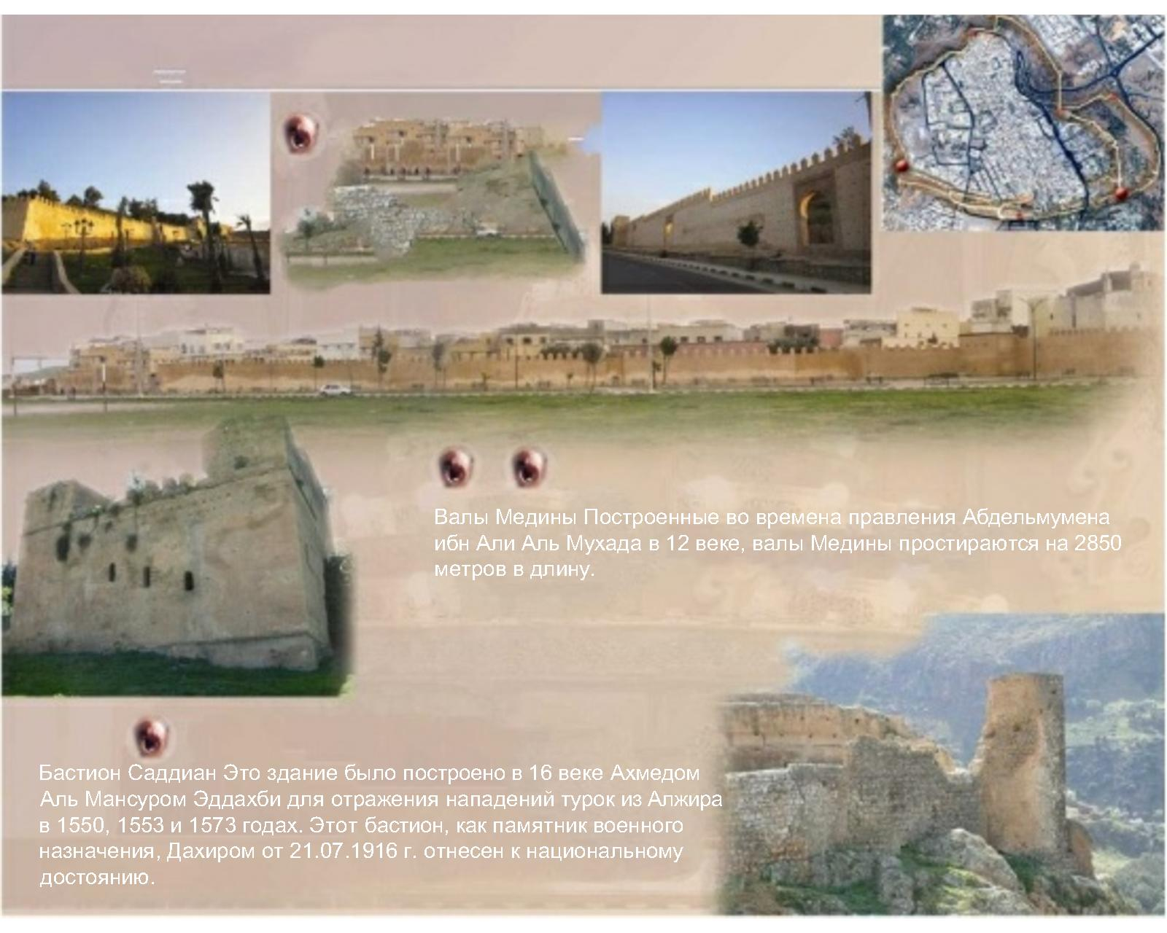

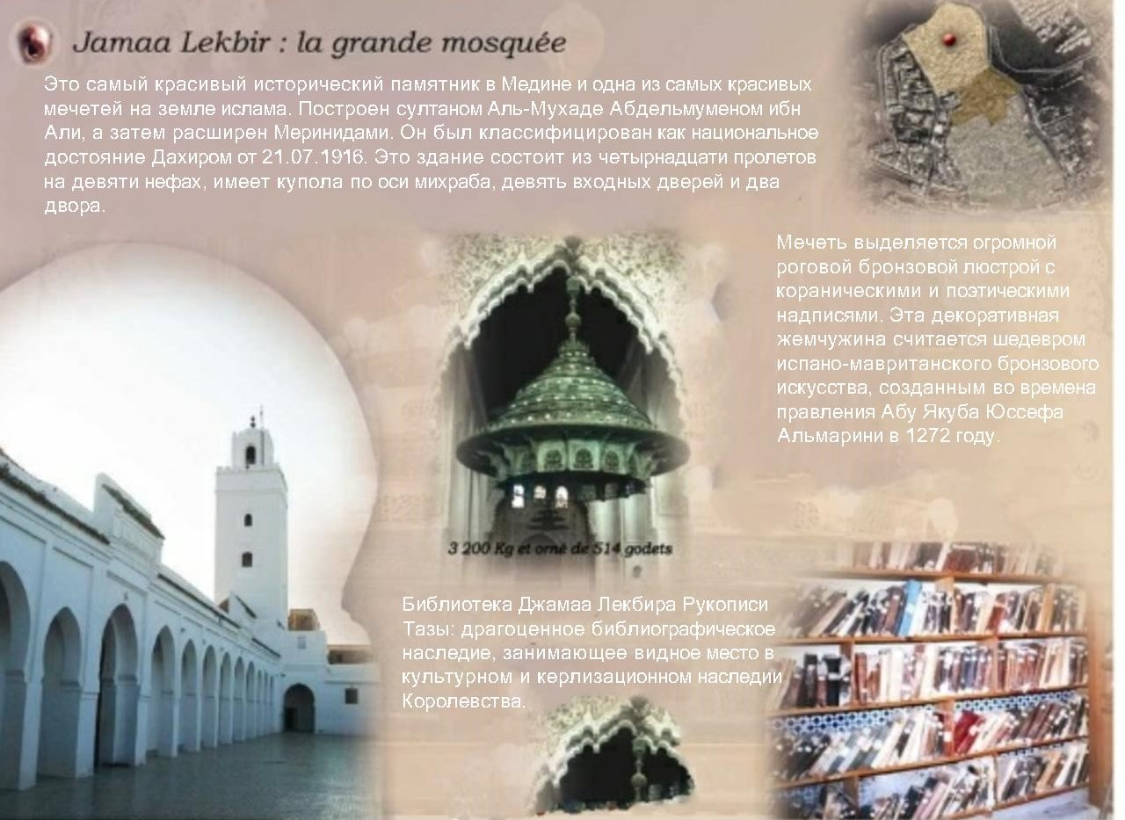

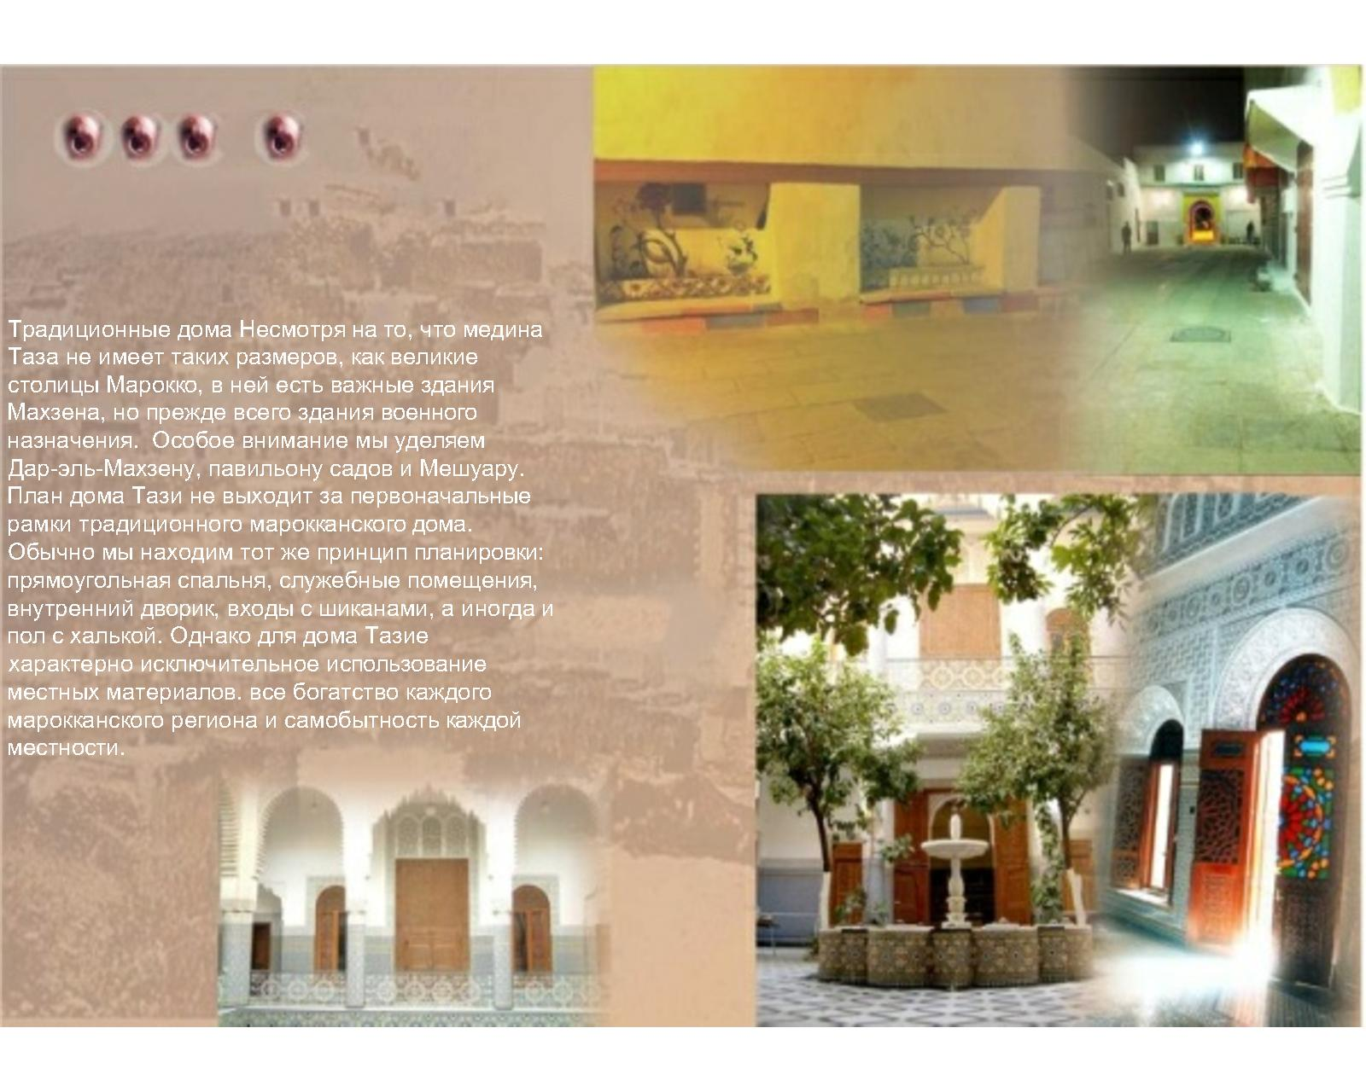

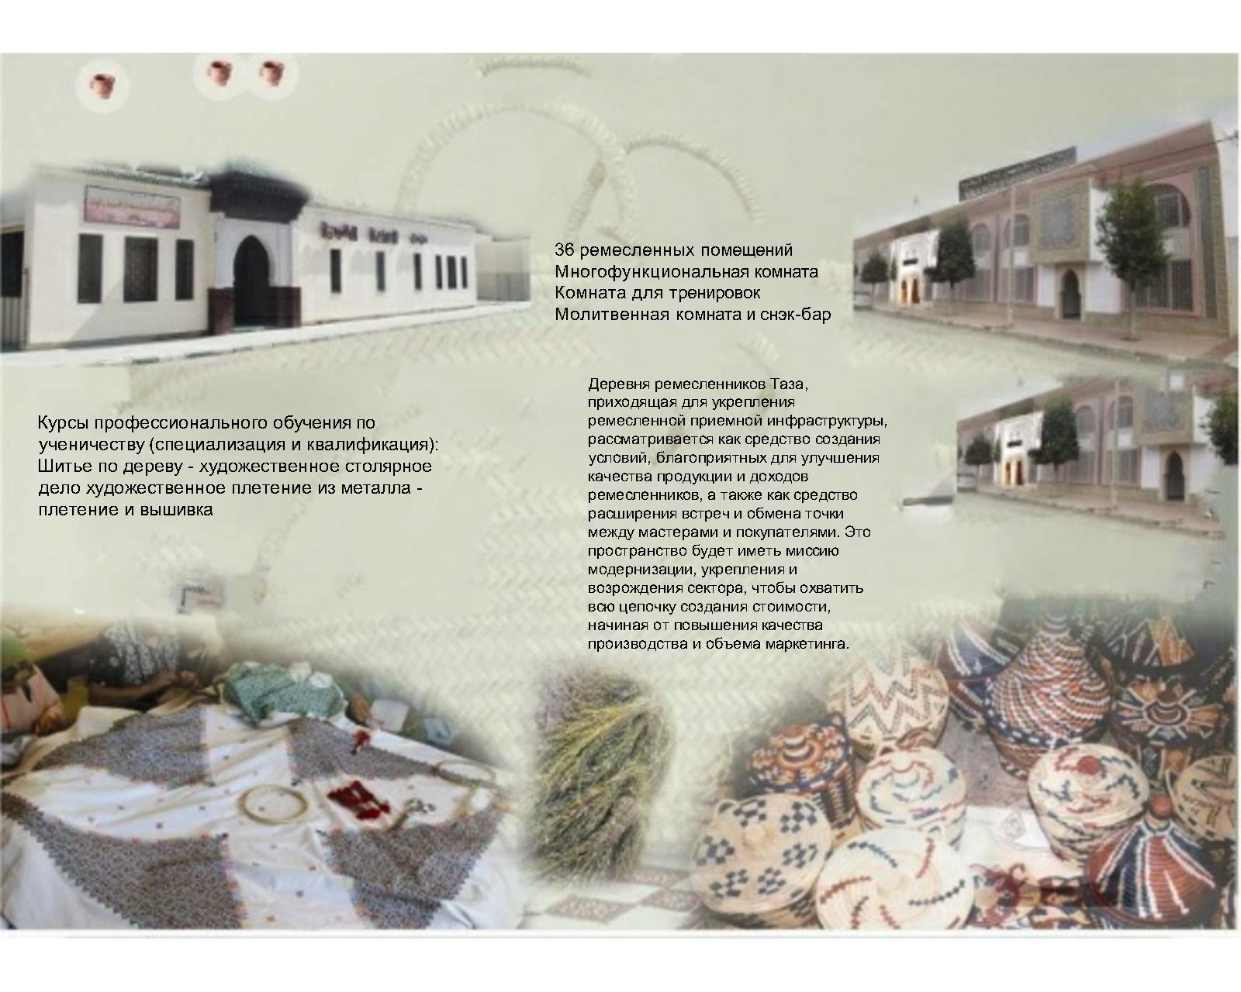

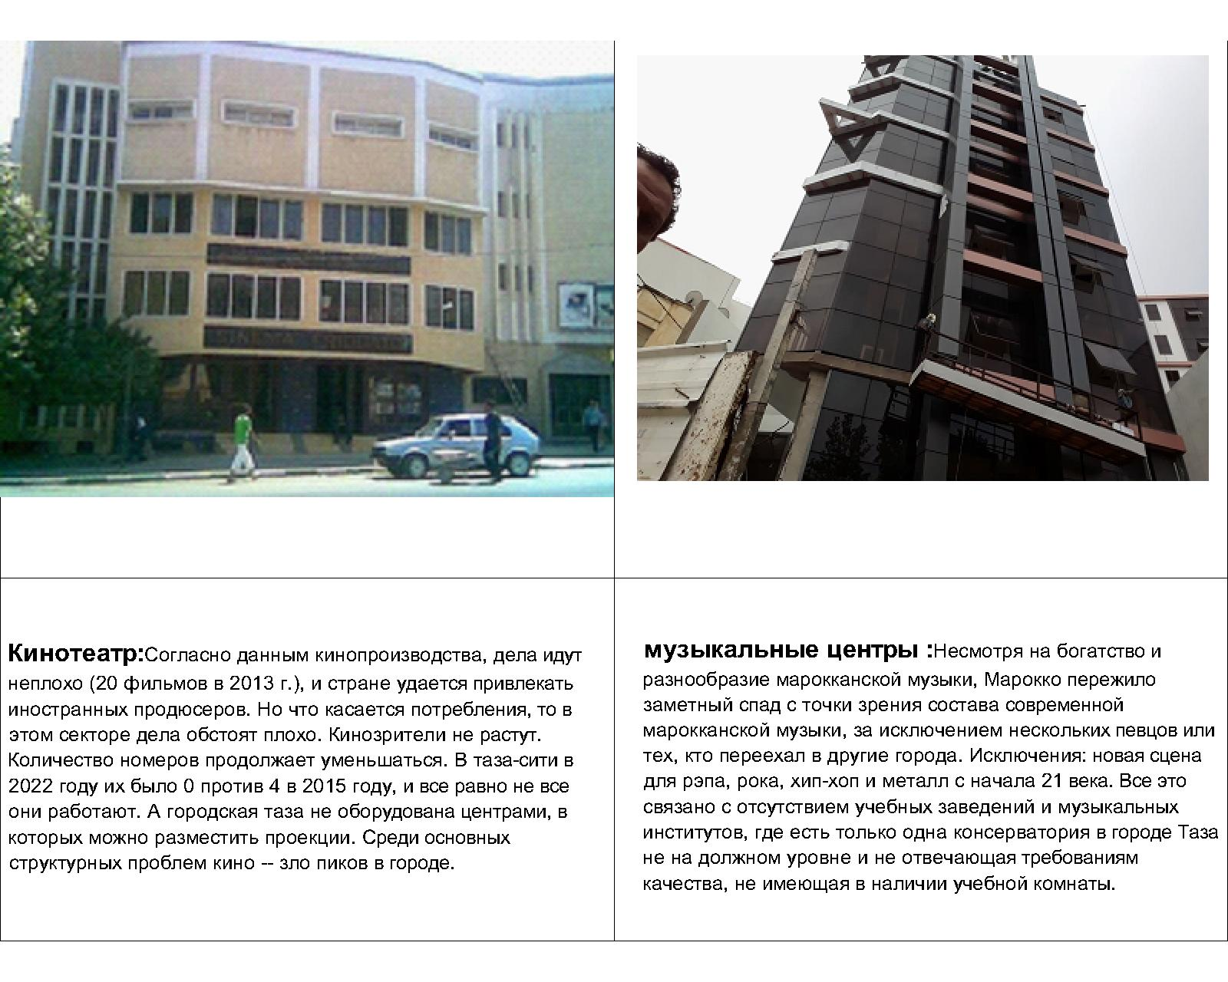

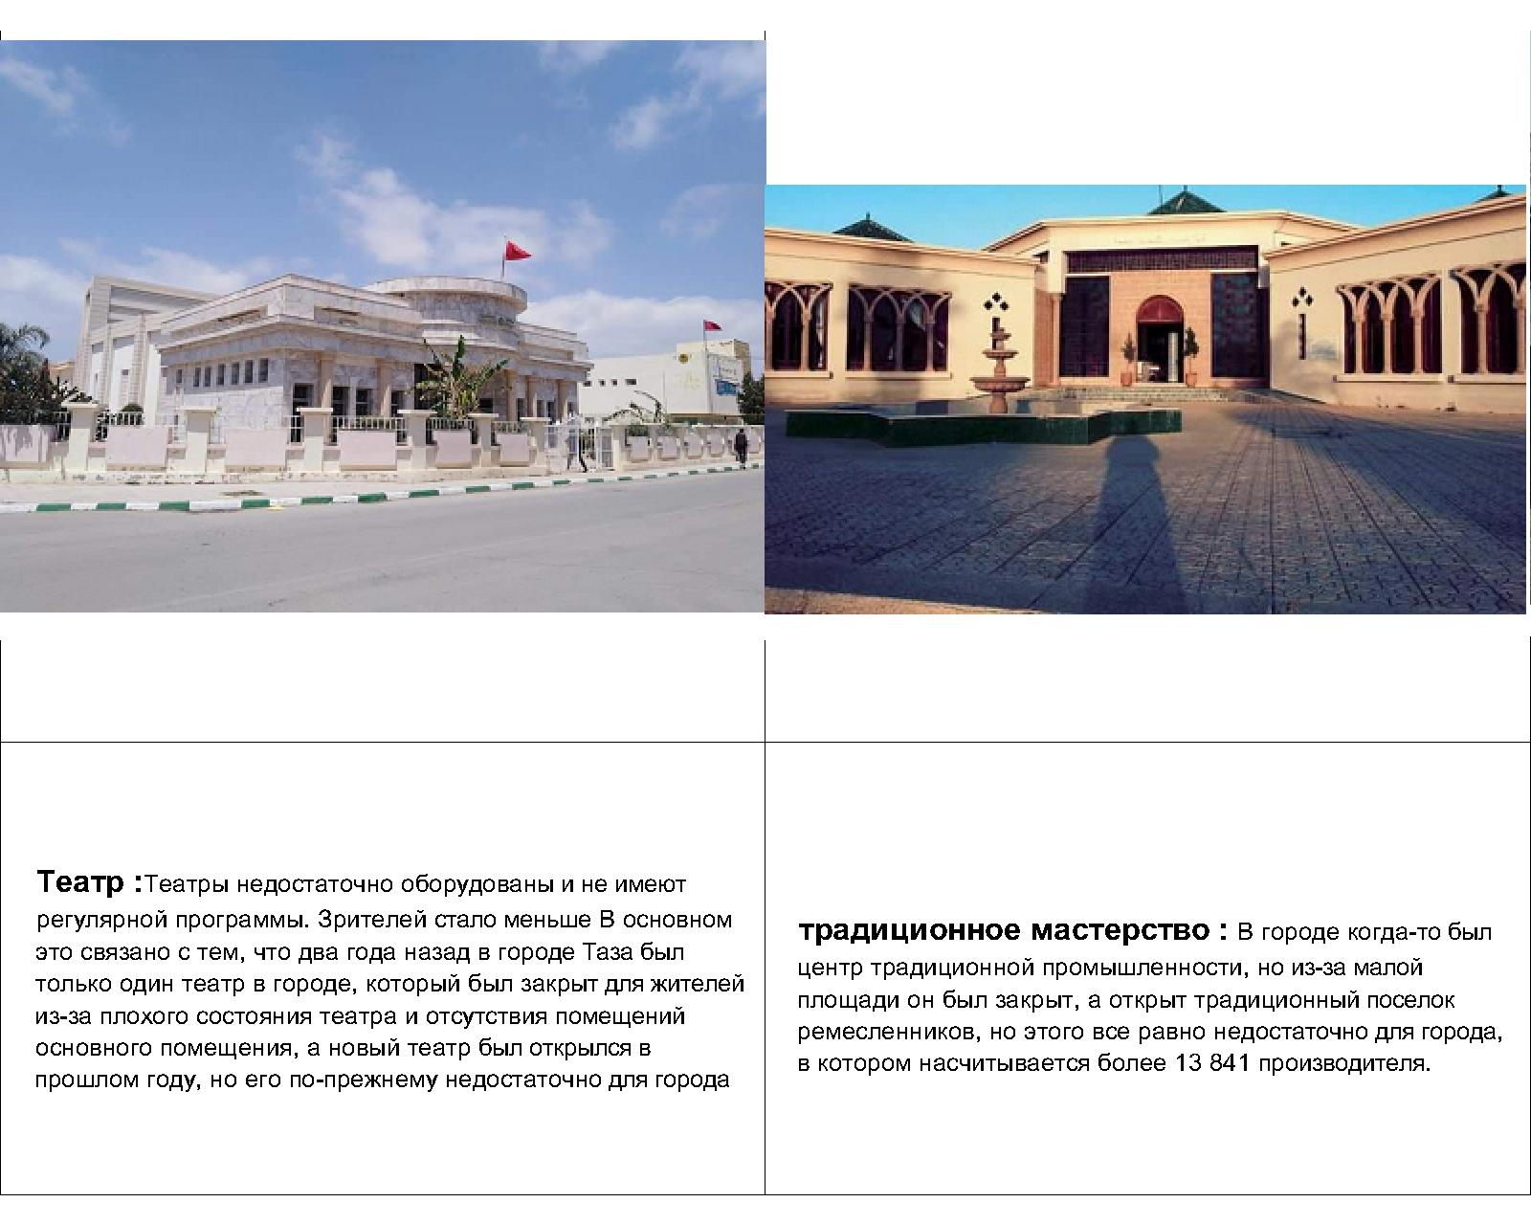

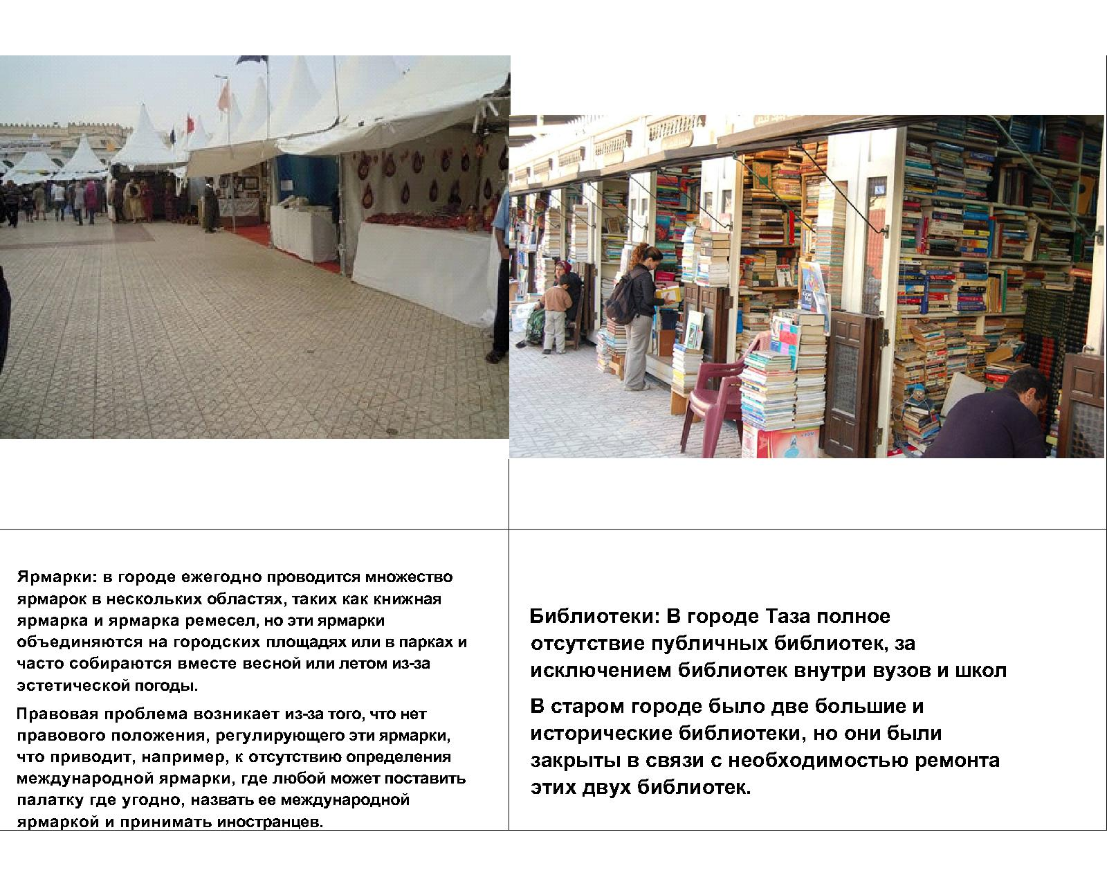

2.2. Перспективна модель організації об'єктів культури на основі
впливу факторів майбутнього

Аналіз контекстів і культур необхідний, щоб зрозуміти результати і не піддаватися спокусі хибними поясненнями. Однак ми повинні визнати, що серед великої кількості національних чи культурних порівнянь багато дослідників навіть сьогодні задовольняються тим, що розглядають соціальні групи як прості незалежні змінні або роблять висновки з кількох спостережуваних елементів про привілеї між змінними, наприклад, між виховний стиль батьків і той чи інший аспект розвитку. Це спричинило сумнівні висновки, які зміцнюють апріорні уявлення дослідників про різні культури, не сприяючи кращому розумінню процесів розвитку (див. Ogbu, 1981, різку критику цієї тенденції). Звідси глухий кут, у якому виявилися міжкультурні дослідження до 1970-х і 1980-х років.

14 Проте концептуалізація контексту, культури та зв'язків між ними має вирішальне значення для нашого розуміння процесів розвитку. Спеціальний випуск «Дітинства», присвячений взаємозв'язку між культурою та когнітивним розвитком, є гарним прикладом безлічі факторів та складності дискусії. Дійсно, в залежності від вивченої галузі розвитку та інтересу дослідників враховуються різні аспекти середовища: повсякденні ситуації та мова для вивчення цифрових придбань (Aye and Lehalle, 2006), артефакти, що сприймаються як культурні продукти та інструменти, а також економічні зміни, пов'язані з часом вивчення просторових перетворень та візуальних уявлень (Maynard and Greenfield, 2006), фізичного середовища (гори, острови), релігії, ступеня урбанізації та мови для дослідження геоцентричного просторового пізнання (Dasen et al., 2006).

15 В даний час немає браку в моделях, так само як і в публікаціях, в яких вони перераховані (Cooper, & Denner, 1998; Sabatier, 1986, 1994). Більшість моделей у культурній та міжкультурній психології прагнуть забезпечити загальну організаційну структуру, яка служила б матрицею для конкретних досліджень. Вони не претендують на пряме випробування. Дослідникам пропонується витягти з цих матриць фактори та взаємозв'язки, які здаються їм найбільш значущими для конкретної галузі, яку вони хочуть вивчати у конкретному контексті свого дослідження.

16В цілому моделі включають три великі групи факторів. Деякі соціальні. Вони відносяться, наприклад, до певних аспектів соціального середовища або до різних типів соціальної організації, шляхом протиставлення цінностей (індивідуалізм vs. колективізм та його сучасний варіант: незалежність vs взаємозалежність), типу суспільства (простий або складний), та/або характер соціальних відносин ( соціальний капітал, міжгрупові відносини).

17Інші екологічні. Вони враховують фізичне та соціально-економічне середовище (фізична географія з кліматом, рельєфом; географія людини з міським або неміським середовищем проживання; тип натурального господарства). Зазвичай ці моделі включають більше культурних елементів, особливо те, як фізичний та економічний контекст може впливати на соціальні практики. Наприклад, натуральне господарство створює обмеження та можливості для торгівлі і, отже, сприяє арифметиці та оцифровці. У крос-культурній та культурній психології всі екологічні моделі є екокультурними.

18 Нарешті, інші вважають за краще культурне читання. Цей підхід поєднує широкий спектр моделей, таких як моделі Виготського (1978), Коула (Коул, 1996; Коул та Скрібнер, 1974) або Брунера (2006). У цілому нині можна назвати дві точки зору. Перший вважає, що культура складається з продуктів людини, таких як соціальні правила, технології, мистецтво тощо, які є відображенням колективного творіння людини та допускають певні контексти розвитку. Інший в основному активується мовою та колективними історіями, які дозволяють розробляти особисті та колективні символи та значення (Bruner, 2006).

19 Деякі з цих моделей зосереджені на основному вимірі (мові, цінностях, соціальному капіталі), що розглядається як родовий надвимір з широким діапазоном пояснень. З цього погляду деякі пропозиції мають дуже загальний і цілісний характер, уявлення ідей супроводжується серією прикладів, що підкреслюють роль культури у розвитку та навчанні. Це особливо стосується досліджень, які були за Грінфілдом і Брунером (1966) про роль мови та цінностей. Наприклад, щодо мови Брунер (2006) розвиває тезу про те, що мова і, зокрема,

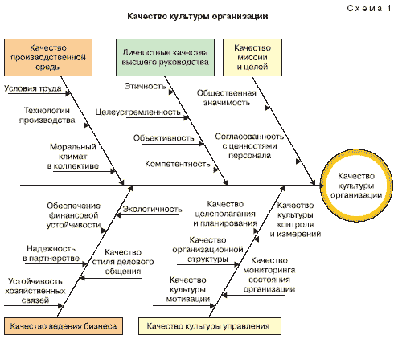

Якість управління організацією зазнає розвиток у часі під впливом змін у суспільстві, науці та ідеології, що проявляється у зміні форм та способів управлінських дій.
Культура управління організацією визначається рівнем розвитку компонентів управління відповідно до класичної парадигми менеджменту:
культурою цілепокладання та планування як рівнем розвитку умінь декомпозиції місії та цілей організації на її оперативні цілі та завдання, узгоджені з цінностями персоналу, та черговості їх виконання;
культурою організації трудової діяльності персоналу, що характеризується організаційним рівнем, що передбачає встановлення чіткої регламентації обов'язків, відповідальності та повноважень, оптимізацію організаційної структури, рівень виконавської дисципліни;
культурою мотивації персоналу – рівнем розвитку корпоративної ідеології, внутрішньої духовної культури організації, що включає систему її цінностей, рефлексію персоналу на ці цінності, емоційний клімат – як духовне середовище виконання її місії, формами та способами матеріального та морального стимулювання та діяльності персоналу;
культурою моніторингу змін у характеристиках стану організації, наявністю свідоцтв просування до поставлених цілей для своєчасного виявлення невідповідностей та здійснення коригувальних та попереджувальних дій, що виявляються у способах зворотного зв'язку, формах внутрішньої звітності, у встановленій системі виробничих показників, використовуваних засобах та способах контролю та вимірювань.
Неможливо звести пояснення феномену корпоративної культури лише до зазначених на схемі 1 компонентів. Кожен із елементів одночасно виконує роль і причини, і наслідки та визначає якість відразу кількох компонентів.
Досліджуючи взаємозв'язок компонентів культури організації, можна виявити такі важливі особливості:
особисті якості вищого керівництва визначають якість культури ведення бізнесу, якість ведення бізнесу своєю чергою формує імідж організації, її фінансові кошти, отже, зазвичай, якість матеріального стимулювання поведінки персоналу, поліпшення якості умов праці, застосування нових технологій тощо. ;
особисті якості вищого керівництва значною мірою визначають культуру організації, її якість, що притаманно комерційних організацій, проте виключено і зворотний вплив раніше спонтанно сформованої культури організації на ділове поведінка вищого керівництва тощо;
якість виробничого середовища - значний спосіб мотивації персоналу і клієнтів - визначається як особистими якостями керівництва, так і культурою управління організацією (причому цікаво те, наскільки щодо сприйняття цієї самої якості: система відеоспостереження в банку є чимось досконалим, звичним і логічним, а така сама система, встановлена ​​в офісі торгової компанії, сприймається співробітниками далеко не так позитивно - Ред.);
якість культури мотивації, будучи компонентом менеджменту загалом, визначає якість культури організації, одночасно взаємодіє коїться з іншими її компонентами. колектив, сім'я та особистість є структуруючими елементами мислення, які соціально сконструюються. Щодо цінностей, Грінфілд та його колеги пропонують ідею культурних траєкторій розвитку, заснованих на виразних, біполярних, культурних конструкціях самості, а саме незалежності та взаємозалежності, похідних від індивідуалістичних та колективістських цінностей (Грінфілд, Келлер). , Фуліньї та Мейнард, 2003 р.). Ця теза, що звертається до двох основних типів культурних траєкторій розвитку, приваблива своєю простотою та ясністю ілюстрацій. Він відповідає на питання дослідників психології розвитку, що враховує різноманітність та культури, пропонуючи витончений погляд на цю різноманітність. Однак цей великий поділ («Захід та інші») культур піддається різкій критиці з боку низки авторів (Dasen, 1998; Strauss, 2000), оскільки він не бере до уваги ні мінливість всередині культури (Strauss, 2000), , ні культурне розмаїття рамках двох широких категорій. Наприклад, Harkness, Super та Van Tijen (2000) показують великі відмінності між двома вкрай індивідуалістичними країнами (США, Нідерланди) щодо виховання дітей та побудови ніші розвитку.

Деякі автори, навпаки, прагнули показати, що культура неймовірно складна і що не всі представники однієї й тієї ж культурної групи одночасно дотримуються одних і тих же цінностей, ідеалів і колективних наративів. Культури багатогранні, у людей формуються різні погляди на ситуації та контексти (Miller, 1997). Таким чином, в той самий час в одній і тій же культурі співіснують кілька пулів ідей, в рамках яких люди можуть без розбору малювати своє власне уявлення та різноманітні моделі для своїх повсякденних взаємодій та своїх навичок (Kojima, 1996). Вассманн та Дас ен (1994) показали у юпно співіснування кількох систем представлення чисел. Описана стародавніми вважається типово культурною ідеальною системою числення. Звичайним людям він відомий тією чи іншою мірою, але використовується лише вкрай частково з безліччю спрощень та пристосувань. Ідеальна система служить орієнтиром для всіх, але вона далеко не використовується в тому вигляді, як вона є. Отже, будь-яка теорія розвитку повинна враховувати складність культури та її численні аспекти та пов'язувати індивідуальну поведінку з цими колективними характеристиками (Dasen, & de Ribaupierre, 1987; Sharma, & Fischer, 1998).
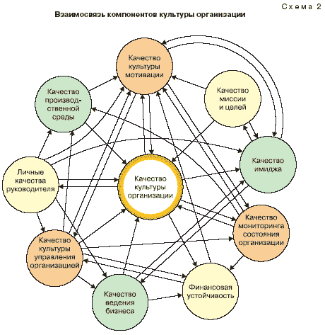

Схема 2 не претендує на повноту охоплення всіх взаємозв'язків, лише ілюструє їх наявність і складність.
Аналіз взаємозв'язків компонентів культури організації, субкультур, що доставляють синергічний ефект її феномену, дозволяє зробити висновок про те, що для виконання суспільно значущої місії організації та досягнення традиційно формулюваних маркетингових, організаційних та фінансово-економічних цілей та отримання прибутку необхідне забезпечення:
фінансової стійкості – умови вирішення всіх поставлених завдань;
стійких господарських зв'язків, законослухняності та екологічної безпеки діяльності організації – умови набуття позитивного іміджу;
культури мотивації персоналу, що включає крім форм стимулювання якість виробничого середовища - умови зростання продуктивності та якості праці як фактора задоволеності споживачів, формування корпоративної ідеології з метою приєднання персоналу до цінностей організації та залучення його до виконання її місії та забезпечення свідомої трудової дисципліни.
Культура мотивації персоналу забезпечується матеріальною та духовною складовими. Якість культури мотивації як ступеня її відповідності цілям менеджменту організації визначається якістю її компонентів.

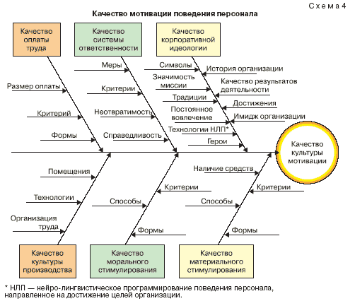

2.3.Умови застосування перспективної моделі для культурних центрів у місті Таза Марокко

Культурний центр - центр традиційної культури народів Марокко повинен формувати свій позитивний образ, залучаючи на свій бік громадську думку. Формуванню позитивного іміджу можуть сприяти започаткування премій та призів для організацій та громадян, які підтримують установу, а також встановлення партнерських зв'язків та відносин з різними соціальними, політичними та іншими організаціями. Сьогодні культурна установа залишається масовим і доступним засобом залучення людей до культури, розвитку їхнього духовного потенціалу, центром організації свят, збереження власної народної культури. Пріоритетним напрямком у діяльності центру має стати розвиток міжнаціональних відносин, культурного взаємообміну у Марокко, а й її межами міжнародному рівні. Участь колективів народної творчості центрів у республіканських, міжрегіональних, всеросійських, міжнародних фестивалях, святах дозволяє не тільки демонструвати багатство, унікальність та різноманітність культури народів Марокко, а й сприяє розвитку культурного обміну, збереженню дружніх відносин, міжнаціональній співпраці, становленню всього суспільства. У зв'язку з цим культурні установи можуть використовувати різний арсенал професійних форм культурної роботи, наприклад, створити Галерею національного костюма з лекторієм, що постійно діє, де будуть зібрані зразки національного одягу народів Марокко; проводити фотовиставки народного костюма; організувати майстерню з пошиття марроканського національного костюма, головних уборів, взуття, виготовлення прикрас тощо, де шиватимуть костюми не лише для фольклорних творчих колективів району, а й для мешканців села, що дозволить залучити дітей та молодь до вивчення споконвічних ремесел, традицій декоративно- прикладного мистецтва, послужить збереженню народного костюма, культурному розвитку села; організувати гуртки, школи художньої майстерності під керівництвом досвідчених майстрів на навчання молоді з метою збереження, популяризації традиційних народних художніх промислів у місцях побутування тих чи інших видів традиційних народних ремесел; створити майстерні з виготовлення музичних інструментів, навчання цьому мистецтву дітей та молоді послужить збереженню наступності поколінь з експозицією народних музичних інструментів, де можна проводити майстер-класи за участю майстрів-виробників, відомих музикантів, які володіють секретами інструментальної майстерності та гри на них та ін. .; створення культурного проекту «Книги – культурна пам'ять», що допоможе зберегти історію та традиції міст, пам'ять про народ, про особистостей, які прославили свої міста, пробудити інтерес та бажання вивчати багатонаціональну культуру народів Марокко.
Ця діяльність буде служити патріотичному вихованню, формуванню високих моральних критеріїв та естетичних уподобань, утвердженню загальнолюдських моральних цінностей, об'єднанню поколінь, сприятиме залучення підростаючого покоління в роботу зі збирання матеріалу про історію Марроко, його минуле і сьогодення, носіїв народних традицій, майстрів декоративно- мистецтва, які є надбанням національної культури, а також творів усної народної творчості (легенд, приказок, притч, сказань та ін.).
Проведення свят дружби, народного костюма, національного інструменту, ремесел та народних промислів «Пісні та танці мого народу» та інших традиційних свят, фестивалів. Реалізація таких художньо-творчих проектів сприятиме збереженню традиційної мистецької спадщини народів, розвитку туризму. Культурний туризм, у свою чергу, стане потужним важелем у фінансовій підтримці художньої спадщини, стимулом розвитку народних ремесел і промислів, дасть новий імпульс для збереження фольклорних колективів, т.к. виступи фольклорних колективів, демонстрація унікальної етнокультури є одним із пунктів залучення туристів.
культурні центри - культурно-дозвільні установи покликані здійснювати: інформаційне забезпечення, координацію творчої діяльності, збагачення міжмуніципального та міжнаціонального культурного діалогу шляхом проведення заходів у рамках культурного обміну (фестивалі, гастролі творчих колективів по селах, сусідніх районах, містах, виставки тощо) .), систематичне вивчення соціокультурних проблем, питань затребуваності культурно- дозвільних послуг населенням, стану діяльності культурно-дозвільних установ села, району. Працівникам культури необхідно покращувати якість діяльності культурно-дозвільних установ, як центрів міжнаціонального культурного співробітництва народів Марроко, залучати та розвивати культурний потенціал населення.

2.4 Діапазони використання перспективної моделі в туристично-рекреаційних, науково-навчальних, культурологічних, творчих, виховних та інших цілях

Культу́рний центр — це широко використовуване позначення для організацій, а також будівель або їх комплексів, призначених для зосередження, примноження та просування в життя оточуючого їх суспільства — тих чи інших цінностей, традицій та практик, що лежать у сфері культури та мистецтва. Культурні центри можуть існувати і в рамках громадських мистецьких об'єднань, і як приватні ініціативи; так само як при державному (урядовому) патронажі, або силами активістів.
При цьому сучасне вживання терміна «культурний центр» може на практиці позначати належність такого об'єкта до однієї з двох смислових категорій (або обох одночасно):
• великий багатофункціональний комплекс, культурно-видовищна та інша публічна діяльність на базі якого охоплює відразу кілька видів мистецтва або сфер культури (цим він відрізняється від вузько спеціалізованих об'єктів та установ, що обслуговують лише одну з традиційних культурних функцій, будь то музейно-виставкова, бібліотечна , концертно-театральна, освітня, самодіяльна, клубна тощо);
• установа культури, що має національну, конфесійну, соціальну або іншу групову орієнтацію або приналежність (іноді при посольствах або інших представництвах країн, релігійних організацій, громадських об'єднань) до того ж у більшості випадків, що ставить перед собою завдання не лише обслуговування внутрішніх інтересів цієї групи або діаспори (на відміну від клубу)[3], але й знайоме з цією характерною культурою - навколишнє суспільство, створюючи умови для її збереження, розуміння та подальшого розвитку в цьому суспільстві
Кордони цього терміну, таким чином, є досить умовними: зокрема, він близький з одного боку до традиційного для соціалістичних та деяких інших країн інституту «будинків (палаців) культури та народних клубів»; з іншого — до таких різновидів громадських центрів, як арт-центри, як національні громадські об'єднання; а частково — і до виставкових, бібліотечних чи концертних організацій «широкого профілю».

Як правило, для культурного центру будь-якого типу все ж таки характерно верховенство діяльності некомерційної, просвітницької і до певної міри пропагандистської (в галузі культури), а також її багатосторонній та комплексний характер.
Від терміна «культурний центр» у зазначеному значенні «установи, організації чи архітектурної споруди» слід відрізняти словосполучення «культурний центр» у його довільному лексичному сенсі, що складається зі спектрів значень двох цих слів окремо (як правило: «територія, що зосередила або керує …» — стосовно явищ чи об'єктів «культури»)
Як "прикордонний випадок" можна розглядати також "містобудівне" вживання того ж словосполучення. У традиціях низки країн (особливо характерних, наприклад, для Австралії, а окремих випадках — США і др.) — «культурним центром» може іменуватися особлива зона чи район міської забудови, де за задумом містобудівників (чи історично) зосереджені будинки і споруди саме культурного призначення (театри, музеї, кіноконцертні зали, бібліотеки, іноді стадіони або навіть парки тощо) [7]. Поєднання «культурний центр» може у подібних випадках відігравати роль або бути складовою стійкої назви для такого району. Вирішуючи в кожному окремому випадку, чи можна його віднести до використання терміна «культурний центр» у першому значенні — слід, мабуть, орієнтуватися на те, чи складають усі установи в цій містобудівній зоні також і якусь адміністративну та організаційну цілісність, чи координують свою діяльність у рамках своєї приналежності до єдиного комплексного явища у місцевій культурі.

Висновки до розділу 2 :

1. Розташування центру культури пропонується у ….
2. Структура генплану функціонального центру культури у м.Таза включає
КУЛЬТУРНИЙ ЦЕНТР
2. ЗЕЛЕНА КРОВЛЯ
3. ДЕКОРАТИВНИЙ БАСЕЙН
4. ПАРКУВАННЯ

3. Функціонально-планувальна структура м.Таза включає: Входной блок, охрана, административно-хозяйственный блок, инженерно-технический блок, блок для проведений фестивалей, зрелищный блок, блок сценических видов искусств, научно-исследовательский блок, музейно-выставочный блок, блок творческих мастерских, учебный блок, блок экскурсионного бюро, информационный блок, пресс-центр для средств массовой информации, , блок общественного питания, торговый блок, блок помещений оказания первой медицинской помощи.
.
4. Об'ємно-просторове рішення центру культури має складатися з 2-3 поверхової будови з розгалуженою структурою планів поверхів.

1. Факторы подлежащие учету в перспективе:
1. Международные
2. Национальные
3. Региональные
4. Локальные

3. Условия применения перспективной модели:
1. В городах- центрах
2. На маршрутах туризма
3. В ареалах культуры
4. За рубежом

3.1 Аналіз території для будівництва та формування генплану

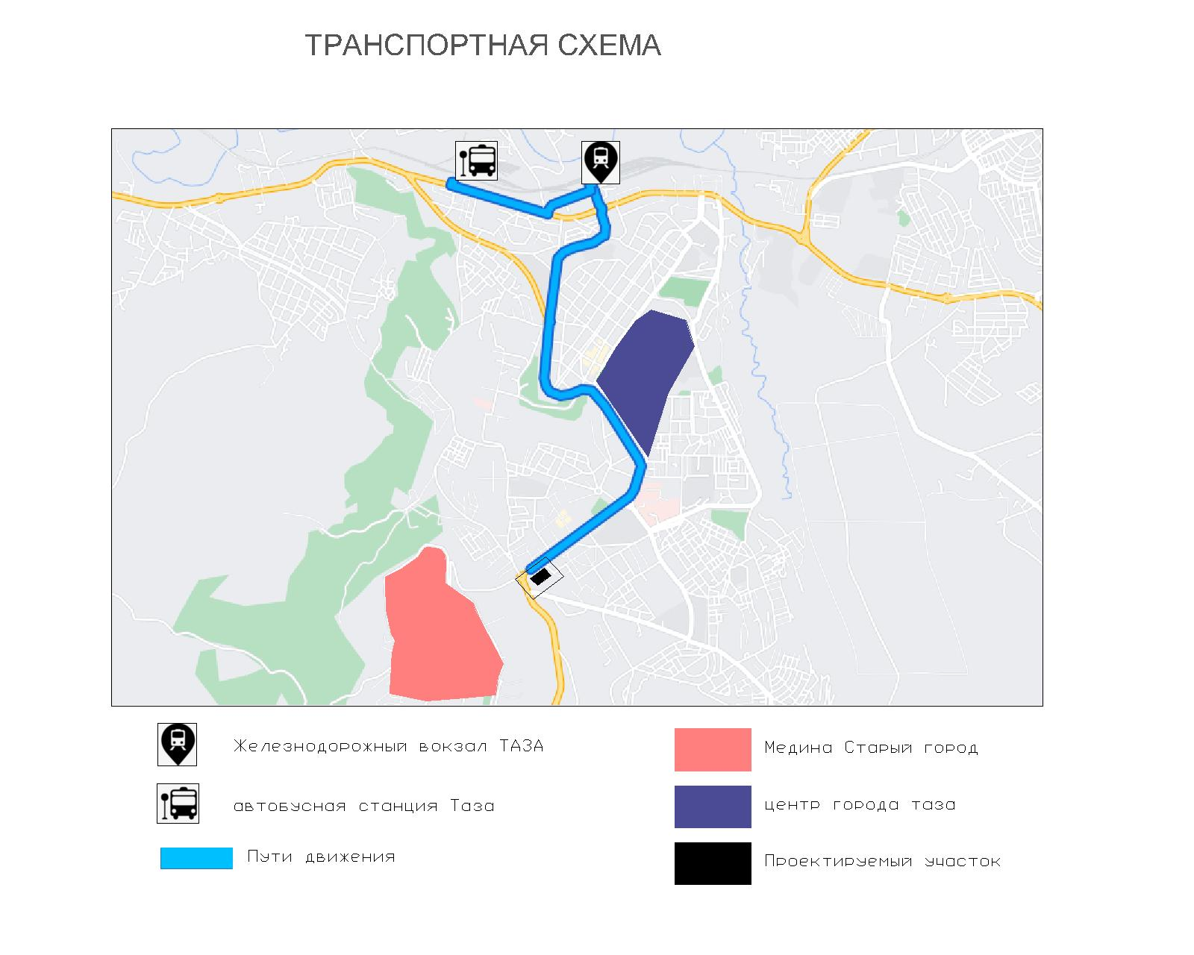
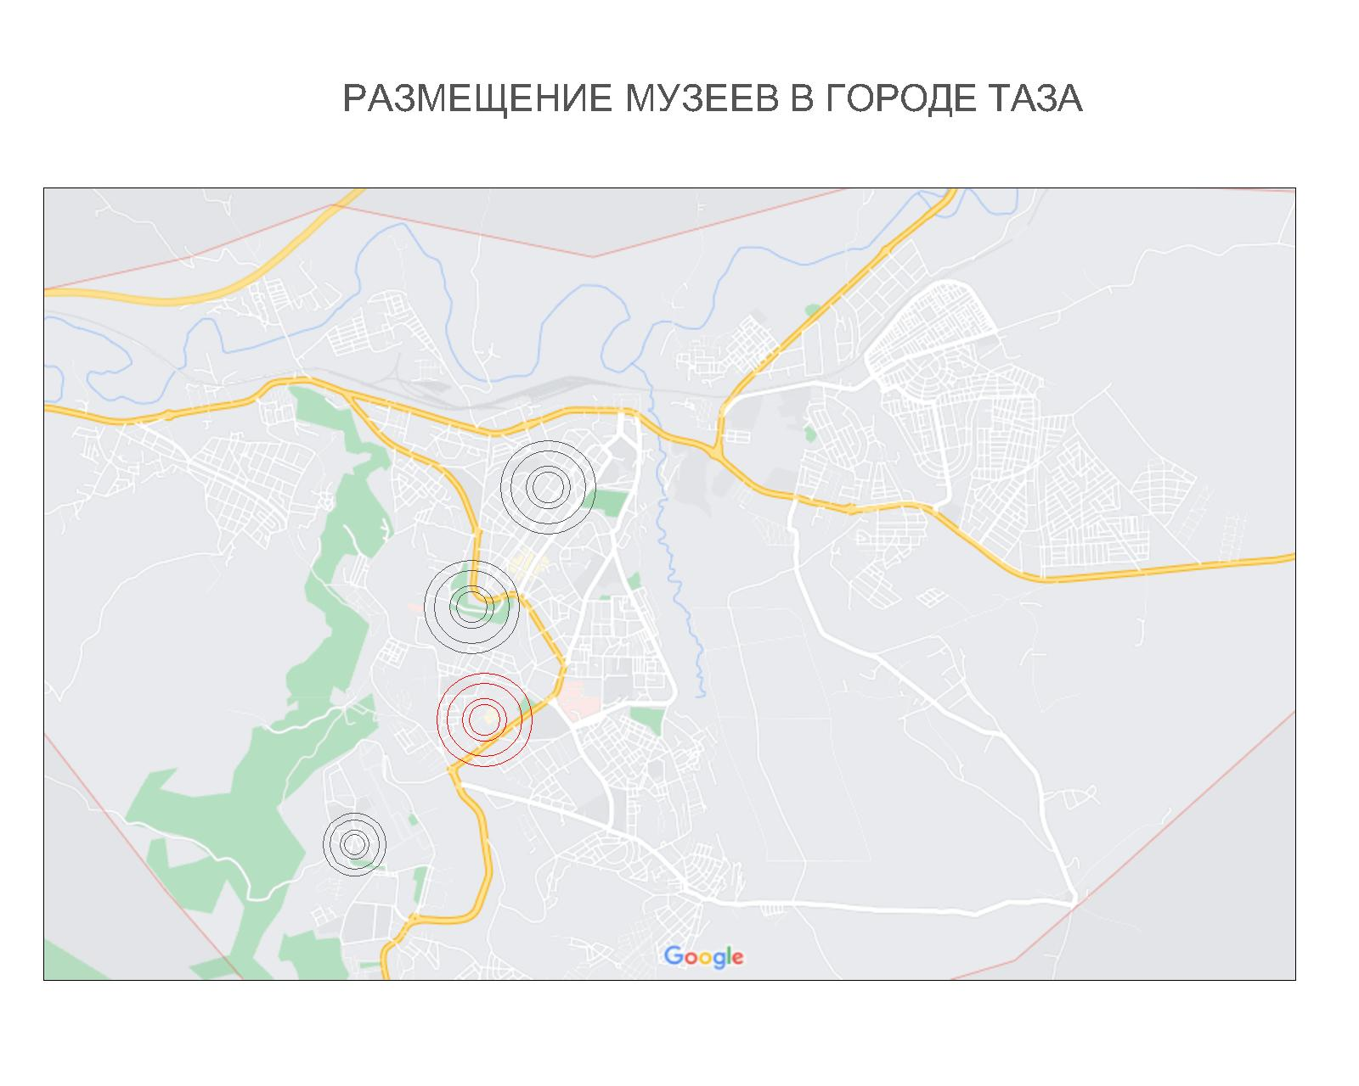

генплан
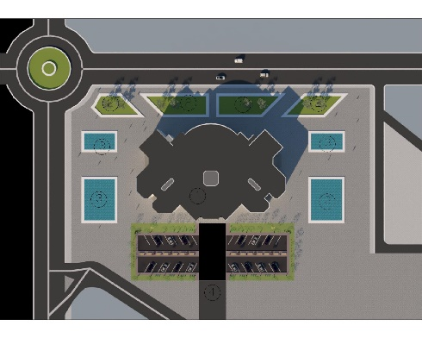
1. КУЛЬТУРНЫЙ ЦЕНТР
2. ЗЕЛЕНАЯ КРОВЛЯ
3. ДЕКОРАТИВНЫЙ БАССЕЙН
4. ПАРКОВКА

3.2.Формування функціонально-планувальної структури об'єкта

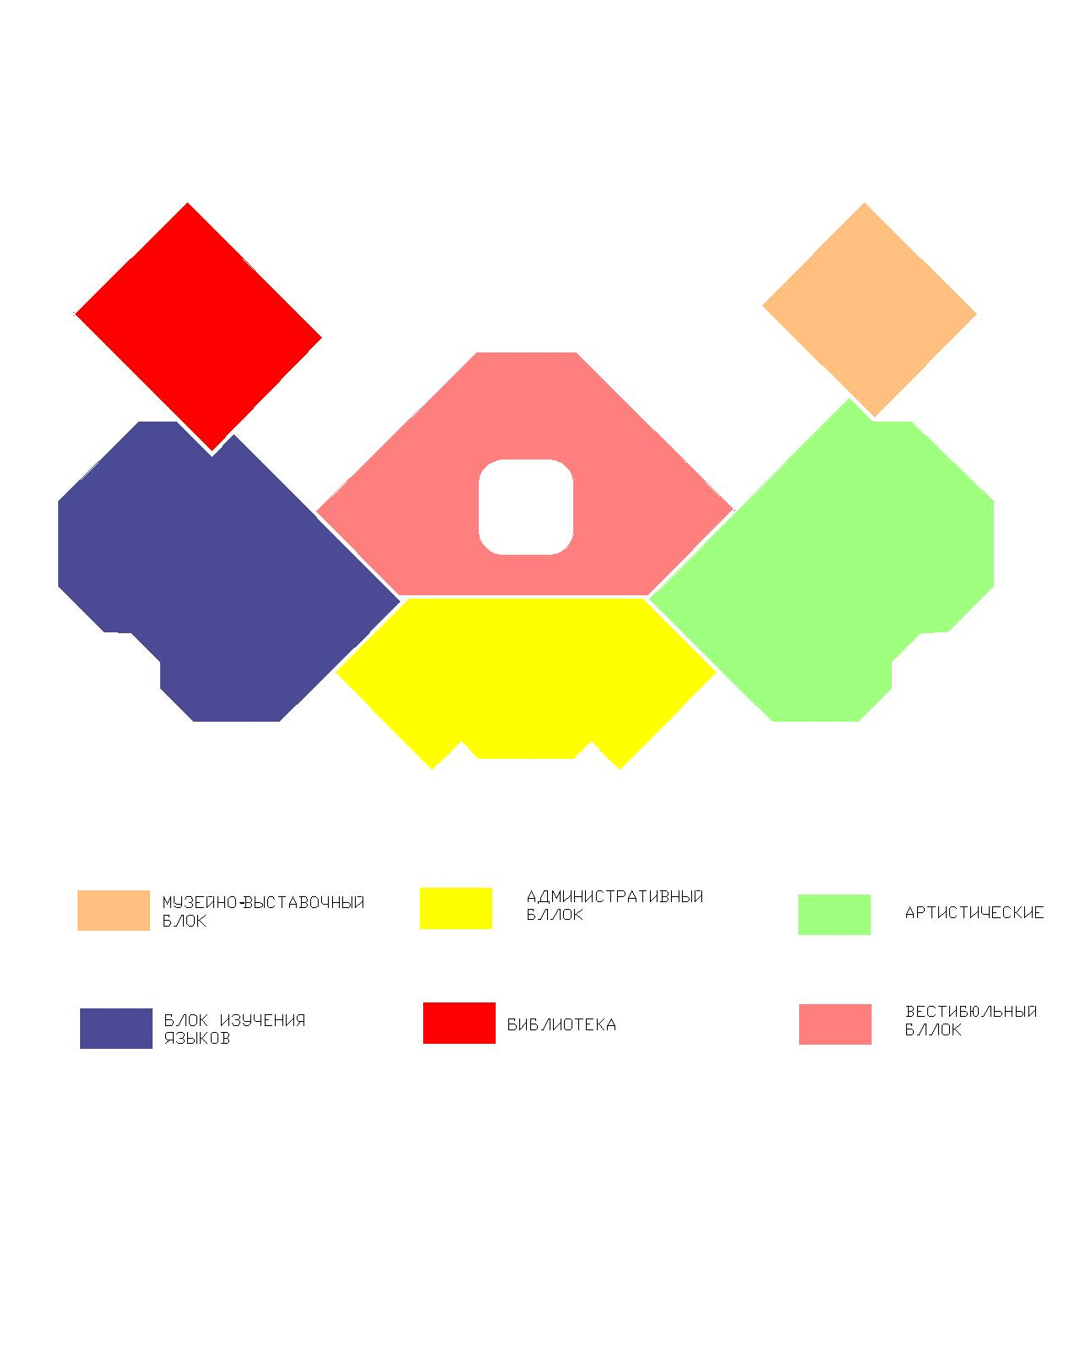

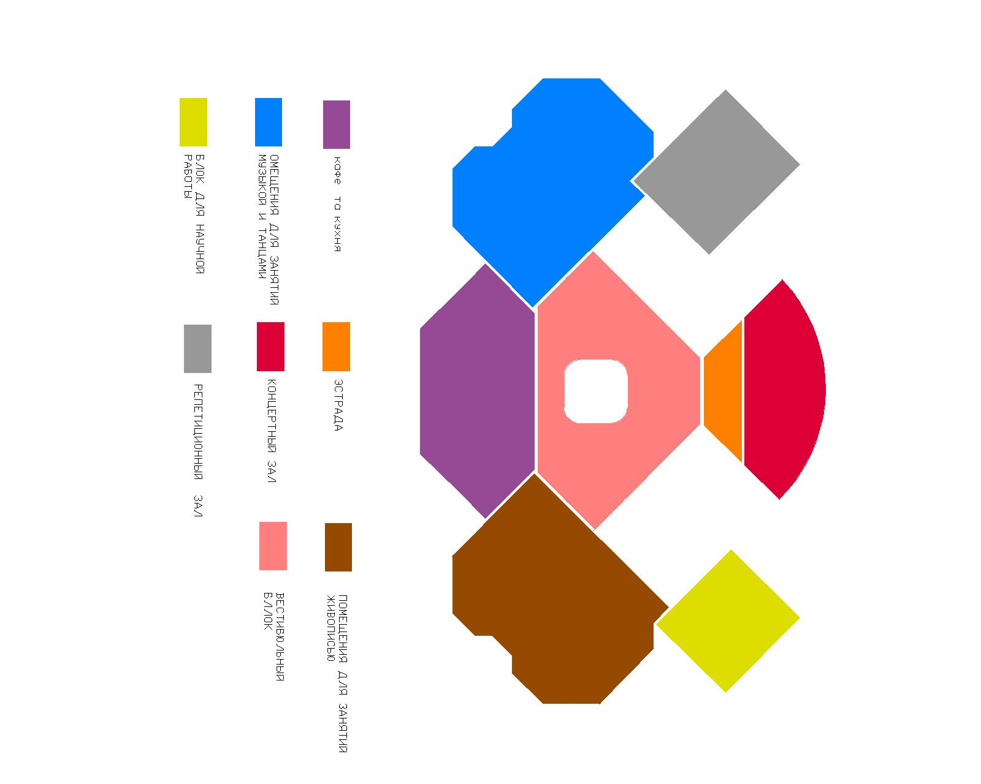
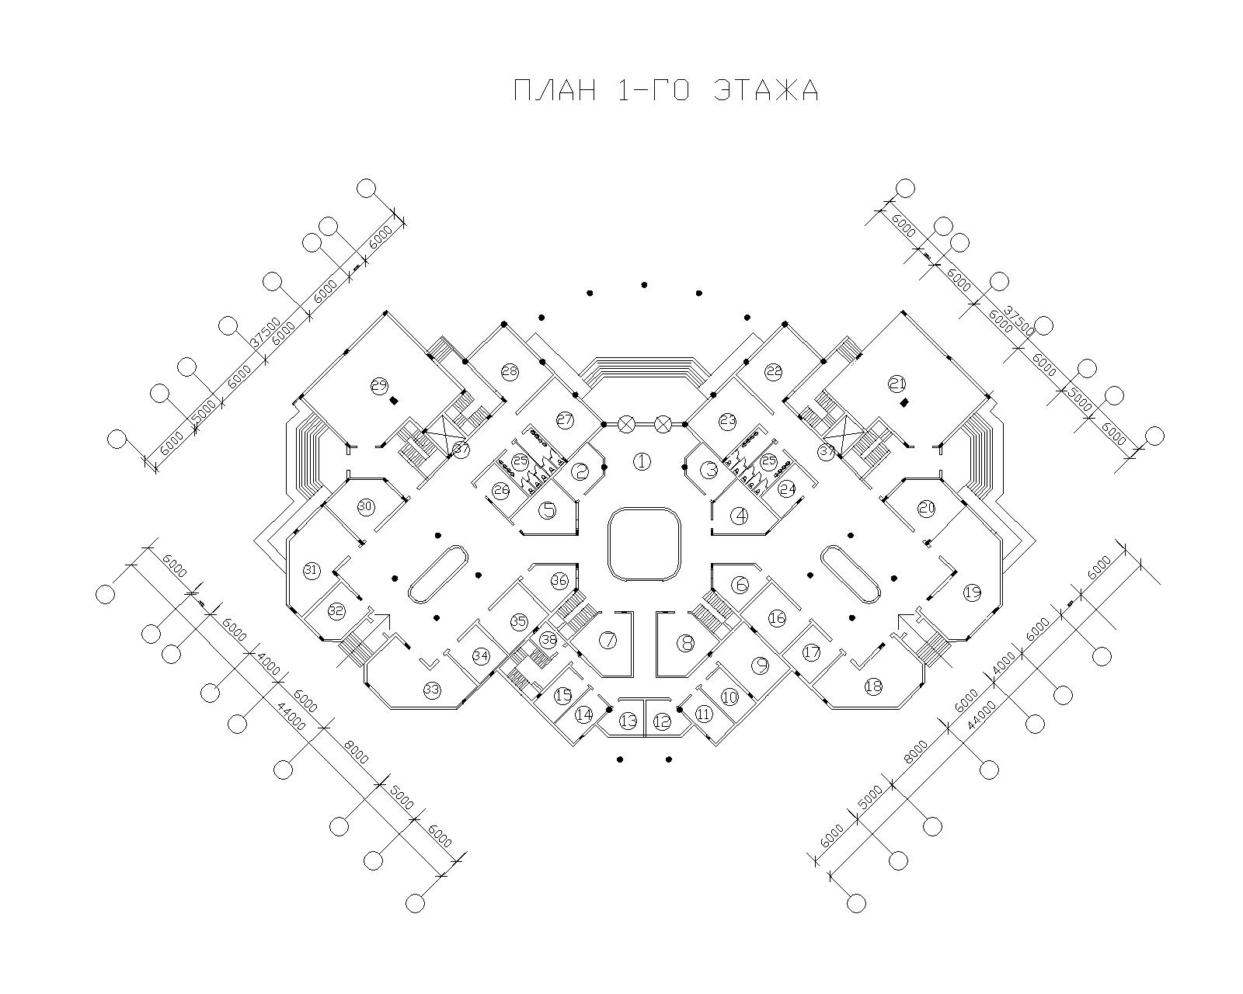
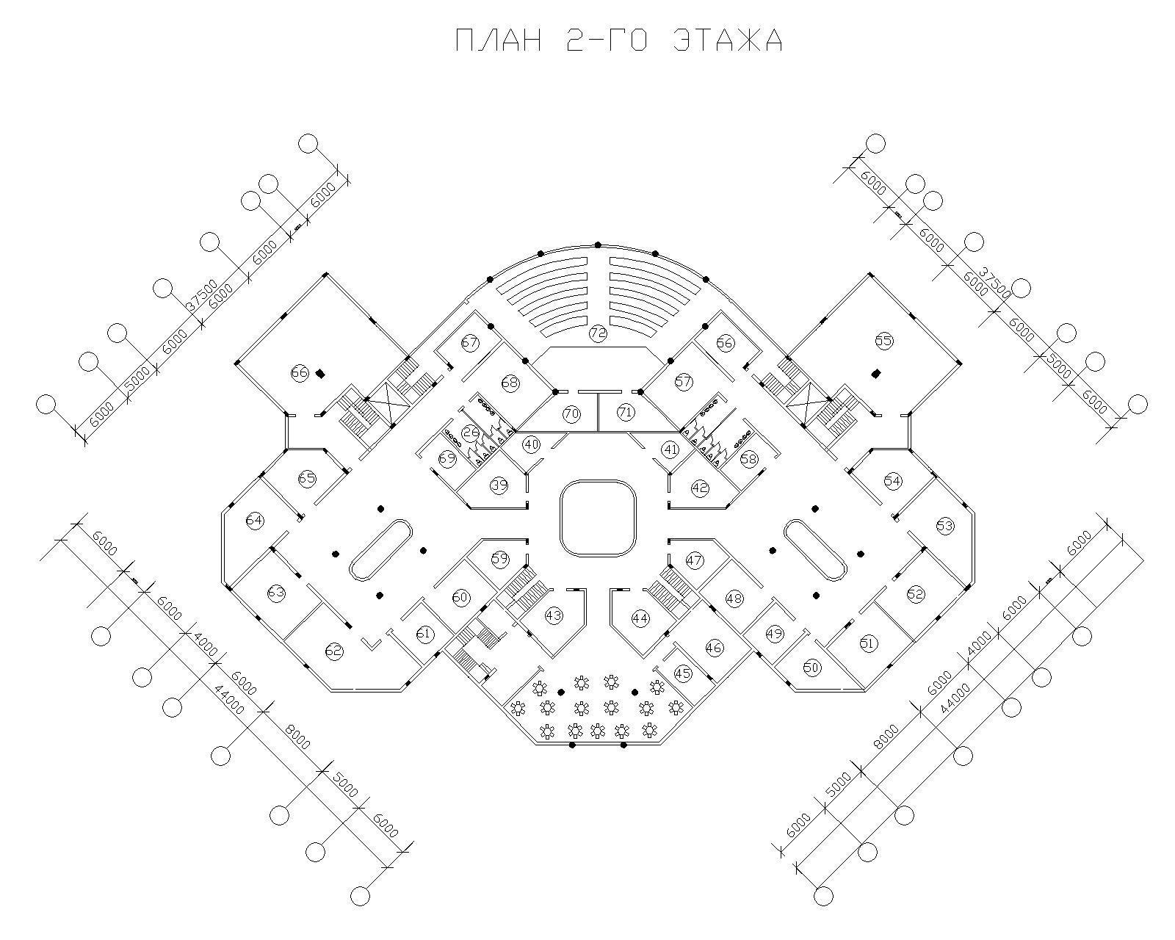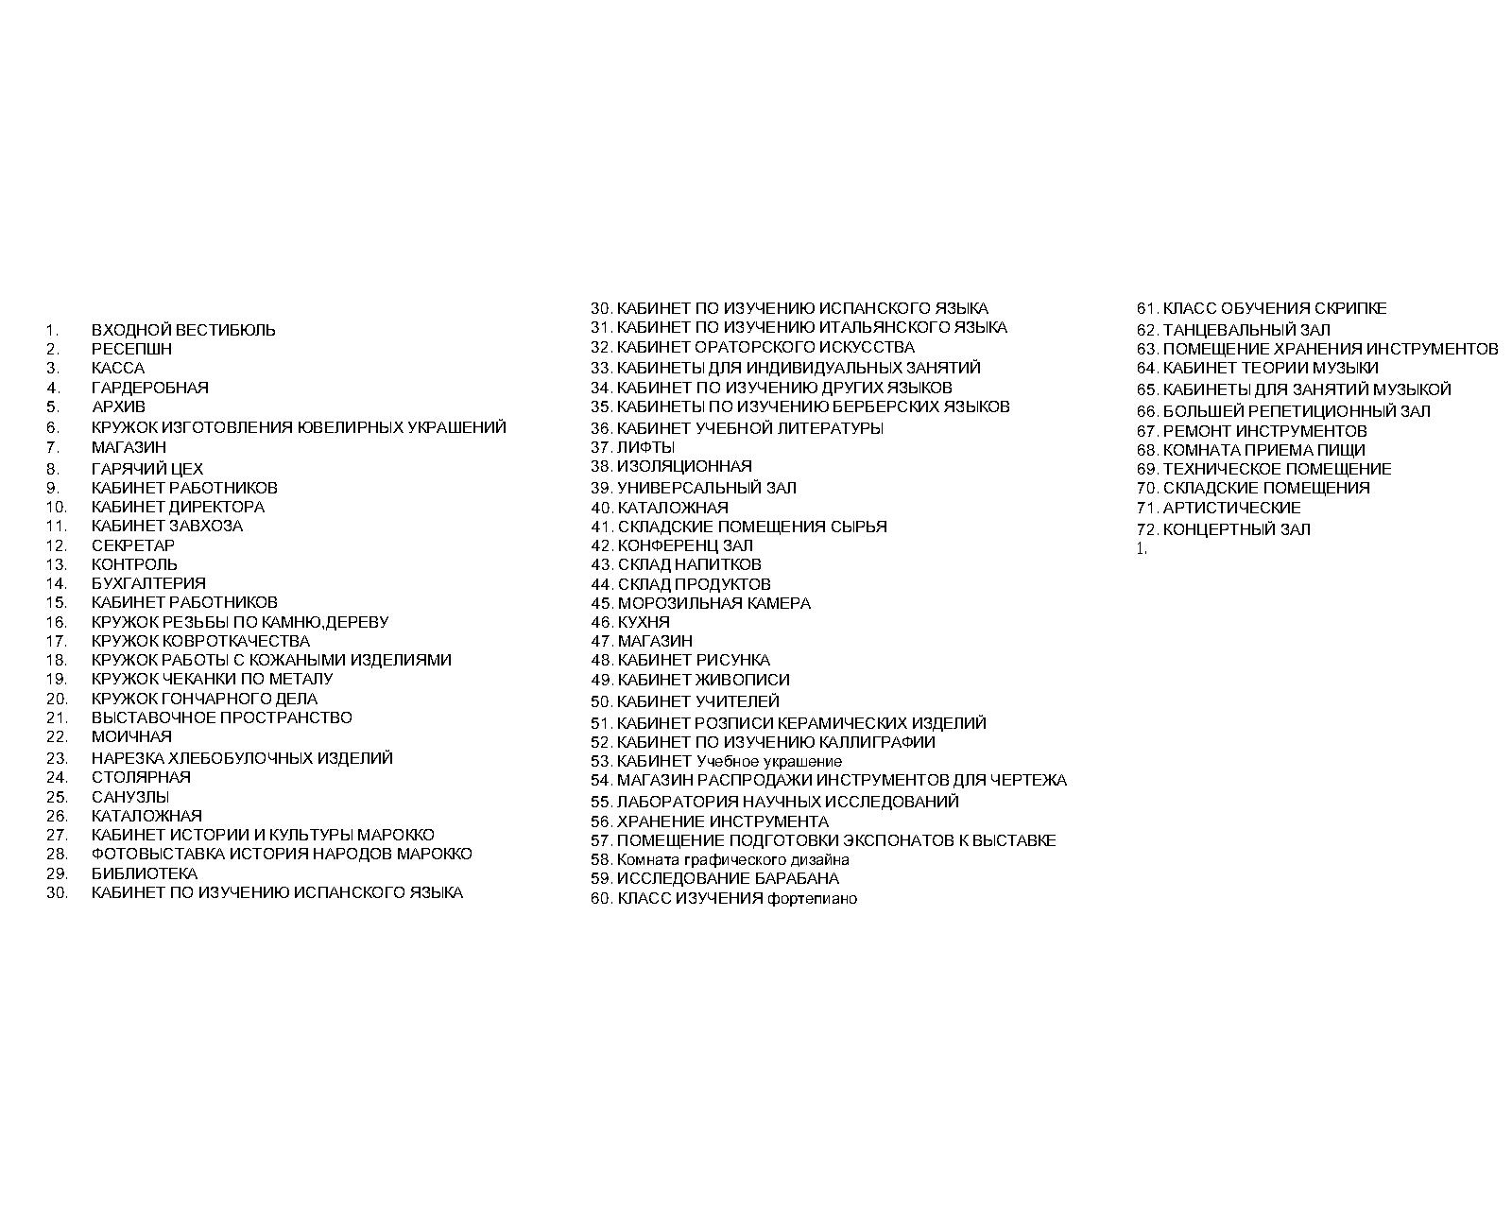

3.3. Формування об'ємної структури об'єкту

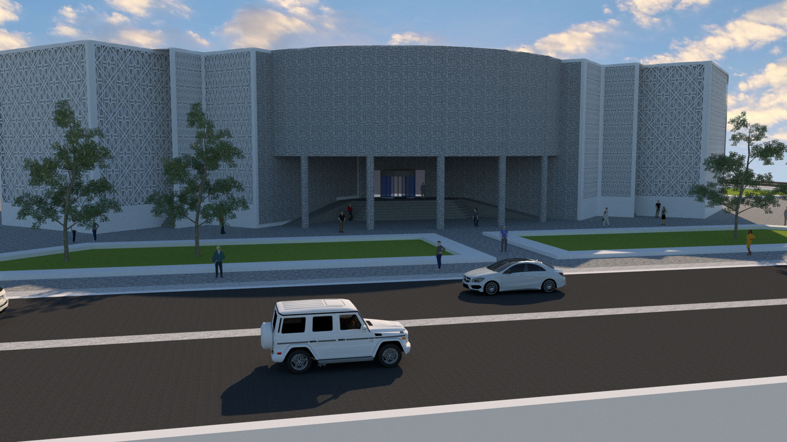

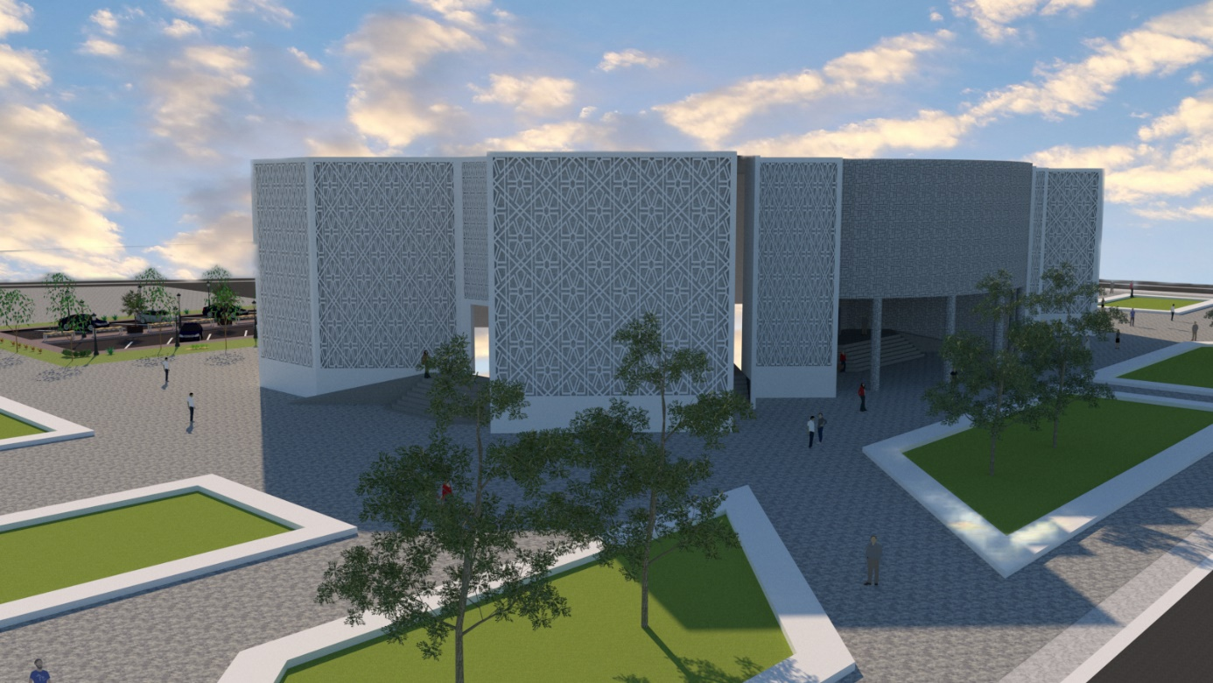

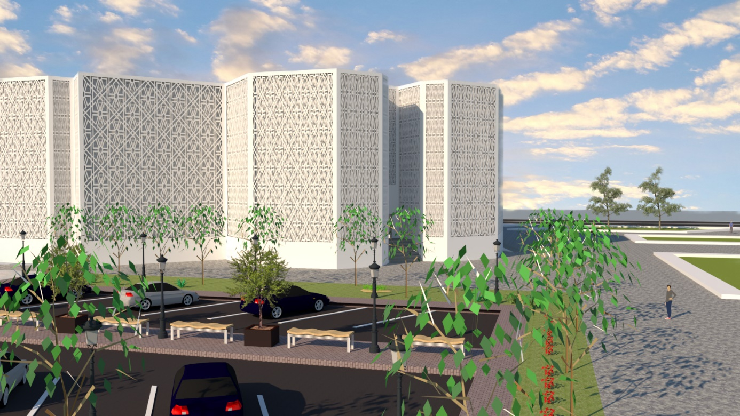

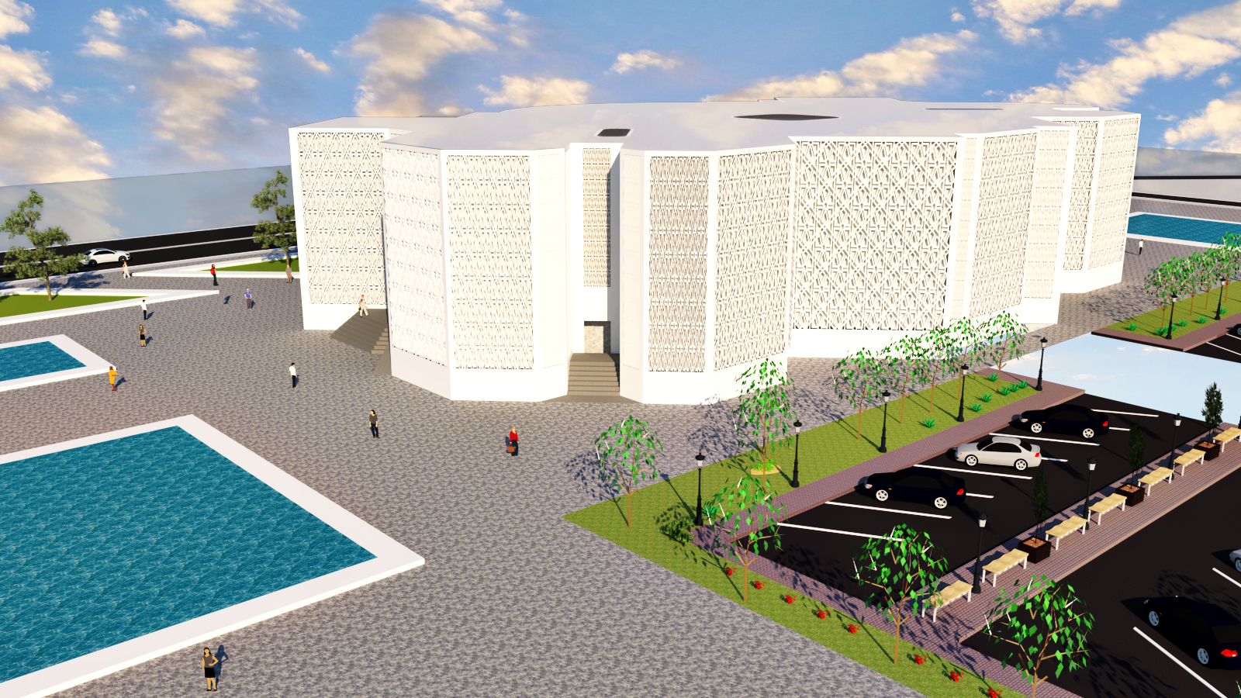

Висновки до розділу 3

1. Розроблений концептуальний проект багатофункціонального центру культури у м. Таза може надалі використовуватись як основа для розробки робочого проекту та його реалізації в натурних умовах.
2. Реалізація цього проекту дозволить вирішити завдання з'єднання в одному приміщенні різноманітних культурологічних сфер діяльності, необхідних населенню м. Таза.

Список використаної литературы:

- Бархин Ю.Б. Методологические и теоретические проблемы организации системы учреждений культуры и её нового элемента / Г. В. Бархин – 1975.
- Гаврилина А.А. Проектирование культурно-общественных комплексов с гибкой планировкой / А.А. Гаврилина. – М.: ЦНТИ по гражданскому строительству и архитектуре, 1979. – 54 с.
- Гельфонд А.Л. Архитектурное проектирование общественных зданий и сооружений / А.Л. Гельфонд. – М.: издательство «Архитектура-С», 2006. – С. 112-171.
- Денисенко И.Ф. Культурный процесс в современной России: основные тенденции развития и механизмы управления / И.Ф. Денисенко. – Ростов-на-Дону.: Изд-во СКАГС, 2006. – 290 с.
- Зеликина Н.М. Формирование центров культуры в планировочной структуре городов / Н.М. Зеликина. – М.: ЦНТИ по гражданскому строительству и архитектуре, 1976. – 42 с.
- Милашевская Е.К. Клубы / Е.К. Милашевская, Н.Е. Прянишников, М.Р. Савченко. – М.: Стройиздат, 1990. – 247 с.
- Новикова, Е. Б. Интерьер общественных зданий / Е.Б. Новикова. – М.: Стройиздат, 1991. – 366 с.
- Хрипунов Ю.Д. Архитектура советского театра / Ю.Д. Хрипунов, Ю.П. Гнедовский, С.В Гнедовский, В.В. Лазарев, Н.Я. Матвеева, Э.И. Окунева и др. – М.: Стройиздат, 1986.
- Цайдлер Э. Многофункциональная архитектура: пер. с англ. / Э. Цайдлер; пер. с англ. А.Ю. Бочаровой, под ред. И.Р. Федосеевой. – М.: Стройиздат, 1988. – С.151.: ил.

